MANUAL DE USUARIO

SOFPIX

20-11-2025

Contenido

1 -. Introducción 2

2-. Ingreso al sistema 3

3-. Pantalla Principal y Modulos 4

4-. Modulo Biblioteca 4

4.1. Módulo Biblioteca de recursos 5

4.1.1. Subir archivo 6

4.1.2. Filtrar archivos 6

4.1.3. Ordenar la tabla 8

4.1.4. Descargar archivo 9

4.1.5. Cambiar nombre a un archivo 9

4.1.6. Eliminar un archivo 11

4.2. Módulo Quiz 12

4.2.1. Crear un Quiz 12

4.2.2. Jugar un Quiz 13

4.2.3. Agregar una pregunta 16

4.2.4. Eliminar una pregunta 18

4.2.4. Eliminar un Quiz 19

5-. Modulo Pizarra 20

5.1 Paleta 21

5.1.1 Lapiz 21

5.1.2 Goma 22

6-. Módulo Seguimiento de Aprendizaje (SA) 22

6.1. Módulo Profesores 23

6.1.1. Agregar Profesor 24

6.1.2. Ver Detalle de Profesor 25

6.1.3. Editar Profesor 25

6.1.4. Eliminar Profesor 26

6.2. Módulo Cursos 26

6.2.1. Gestión de Notas por Asignatura (desde Cursos) 27

6.2.2. Agregar Curso 27

6.2.3. Gestionar Asignaturas del Curso 28

6.3. Módulo Asignaturas 28

6.3.1. Agregar Nueva Asignatura 29

6.3.2. Editar Asignatura 30

6.3.3. Eliminar Asignatura 30

6.3.4. Gestionar Alumnos por Asignatura 31

6.4. Módulo Alumnos 31

6.4.1. Agregar Alumno 32

6.4.2. Ver Notas del Alumno 32

6.4.3. Editar Alumno 33

6.4.4. Eliminar Alumno 33

6.5. Módulo Notas 34

6.5.1. Acceso Específico (vía Módulo Cursos) 34

6.5.2. Acceso General (vía Módulo Notas) 36

6.6. Módulo Reportes 36

6.6.1. Dashboard y KPIs 36

6.6.2. Generar Informe por Alumno 38

# 1 -. Introducción

El presente documento es el Manual de Usuario oficial para la plataforma integral SOFPIX. Ha sido diseñado para servir como una guía de referencia completa, detallando el funcionamiento, las características y los procedimientos operativos de sus componentes principales.

Este manual cubre en detalle cada uno de los módulos de la plataforma: Biblioteca, Pizarra y Seguimiento de Aprendizaje (SA). El objetivo es proporcionar a los usuarios, tanto nuevos como experimentados, las instrucciones claras y la confianza necesaria para operar el sistema de manera correcta y eficiente.

# 2-. Ingreso al sistema

**1. Ingreso al Sistema**

Al iniciar la aplicación, se muestra brevemente el nombre del sistema (SOFPIX) y se redirige automáticamente a la pantalla de "Iniciar Sesión".



Para acceder, el usuario debe:

1. Digitar su **Correo electrónico** registrado.
2. Digitar su **Contraseña**.
3. Hacer clic en el botón **Entrar**.

*Nota: Si un usuario no posee credenciales, debe comunicarse con el Administrador del sistema para que gestione la creación de su cuenta*.

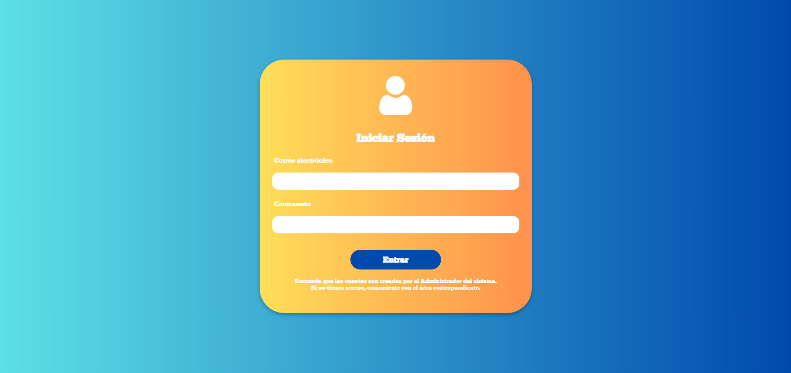

# 3-. Pantalla Principal y Modulos

**Selección de Módulo**

Una vez que el usuario ingresa sus credenciales correctas, accede al menú principal de la plataforma.

Desde esta pantalla, se debe seleccionar el módulo **SA (Seguimiento de Aprendizaje)** para ingresar al gestor académico.

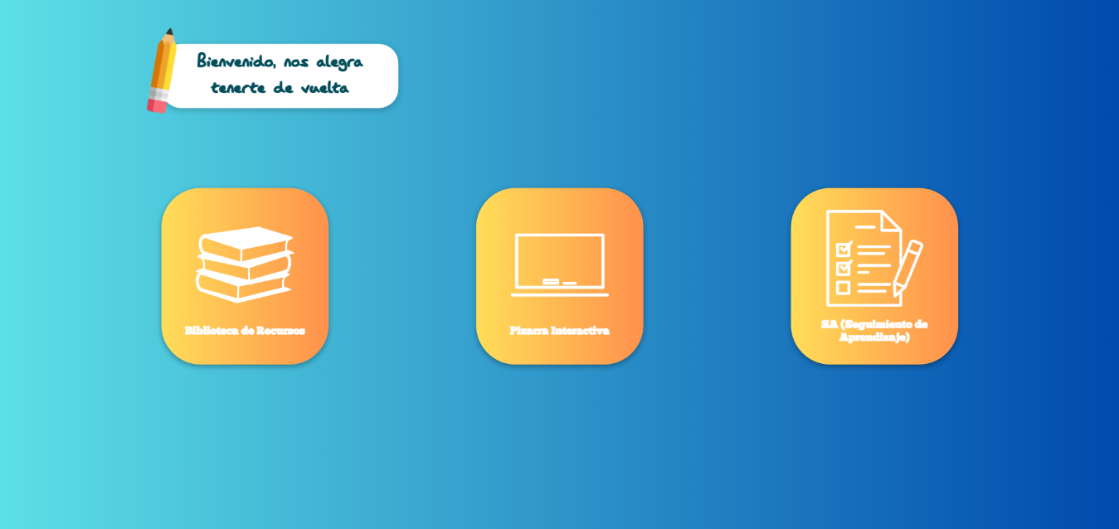

# 4-. Modulo Biblioteca

Al seleccionar Biblioteca de recursos te encontrarás con dos opciones: Ir a biblioteca donde podrás subir y administrar los recursos de tu cuenta en el caso de ser un profesor o recursos generales en caso de un administrador, Quiz, donde podrás crear quiz, agregar preguntas y jugar los quiz.

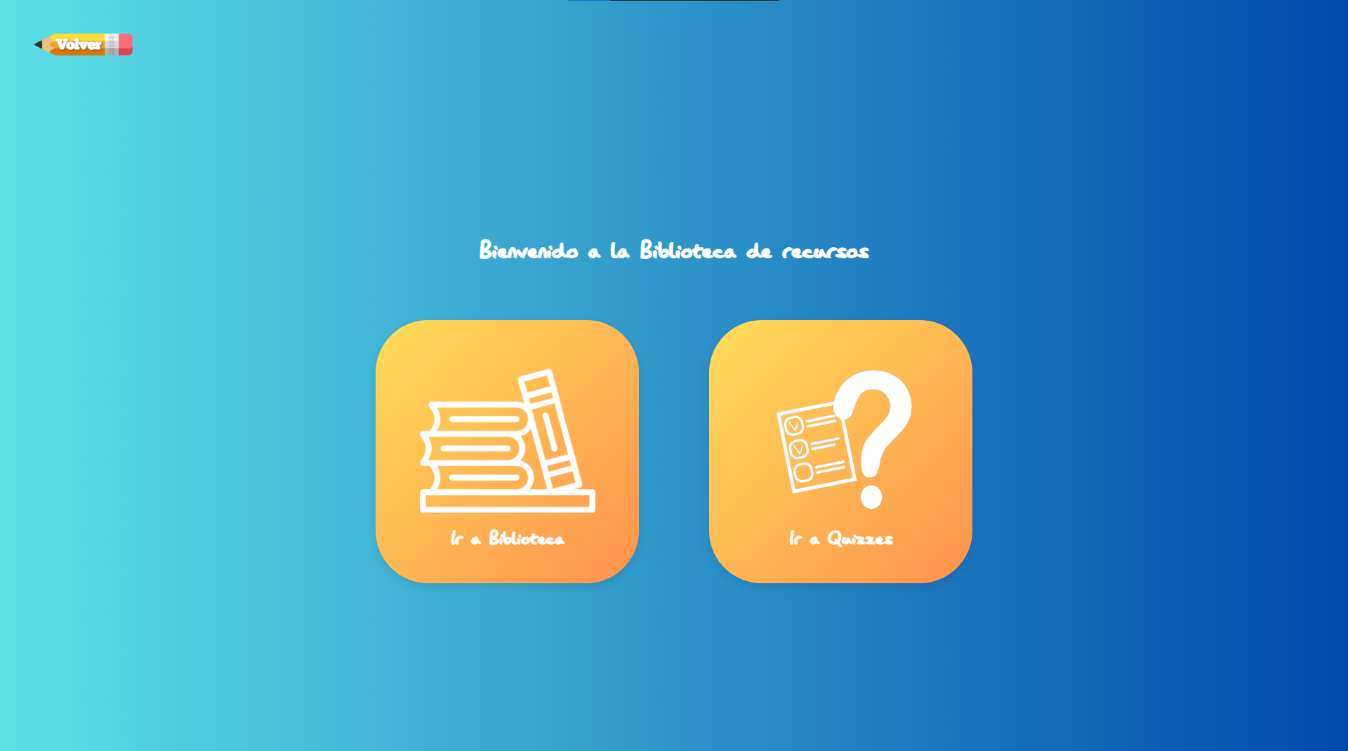

## 4.1. Módulo Biblioteca de recursos

Encontrarás una tabla donde se listan tus recursos subidos, en caso de ser administrador podrás moderar los elementos de otros usuarios, los elementos subidos no se verán hasta ser aprobados. Puedes ordenar las tablas por cada campo (id, nombre, tipo, fecha de subida, profesor, carpeta y estado si eres administrador), además podrás usar filtros para ver por carpeta, los administradores también pueden filtrar por profesor y estado. Cuentas con botones para subir un archivo, descargar un archivo ya subido, cambiar el nombre del archivo subido y eliminar un archivo subido.

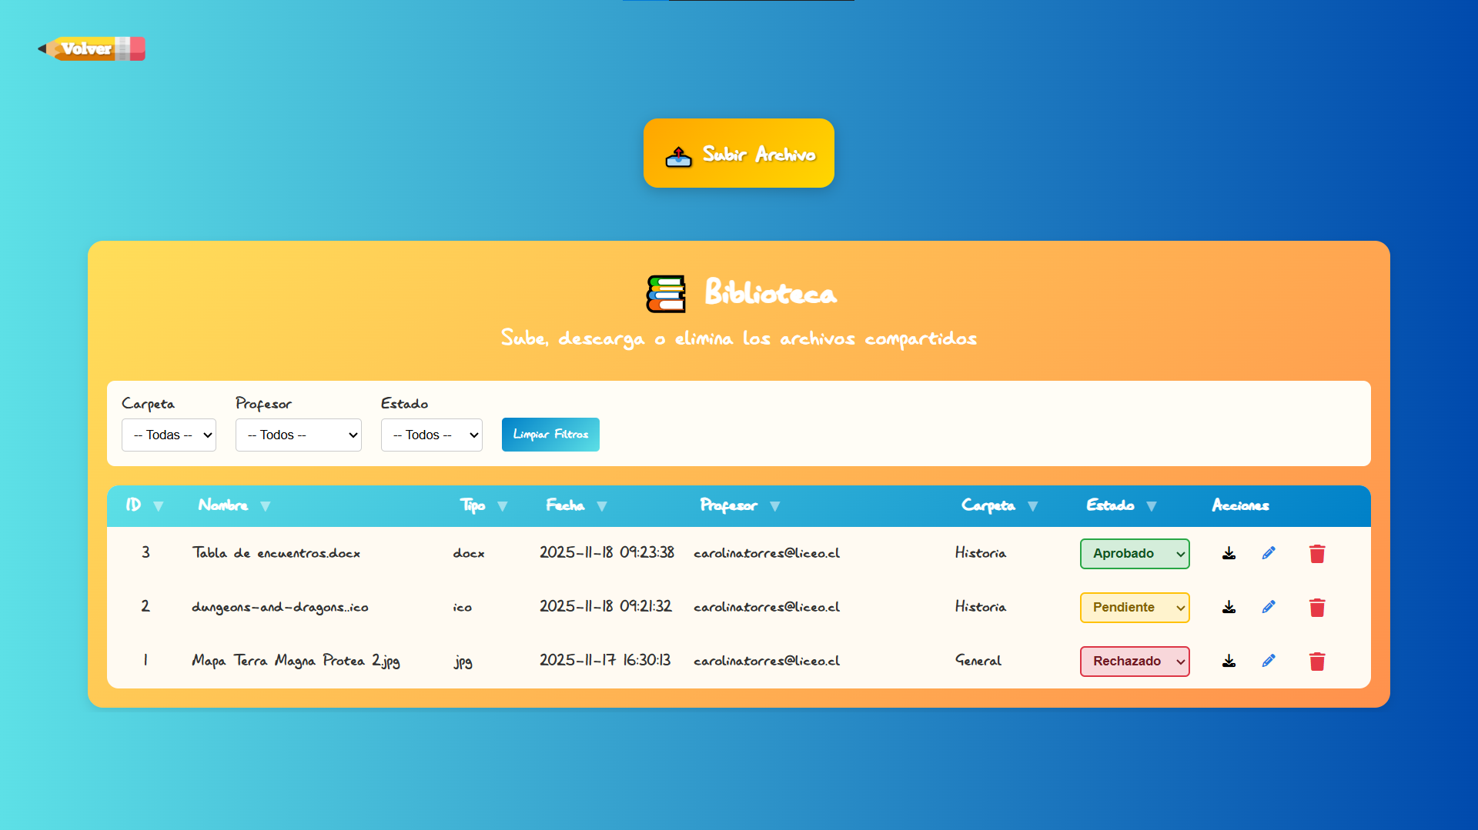

## 4.1.1. Subir archivo

Presionando el botón “Subir Archivo” se desplegará un panel donde puedes seleccionar un archivo que quieras subir. Escribir el nombre de la carpeta donde se alojará (esto te ayudará a filtrar y así serán más accesibles). Y seleccionar un profesor el cual es dueño del archivo, si eres profesor solo verás tu correo. Un administrador verá todos los profesores. Cuando termines de llenar el formulario debes hacer clic en el botón “Subir Archivo” y el archivo se subirá al sistema (en caso de ser profesor no podrá ver el archivo en la lista hasta que sea aprobado por un administrador).

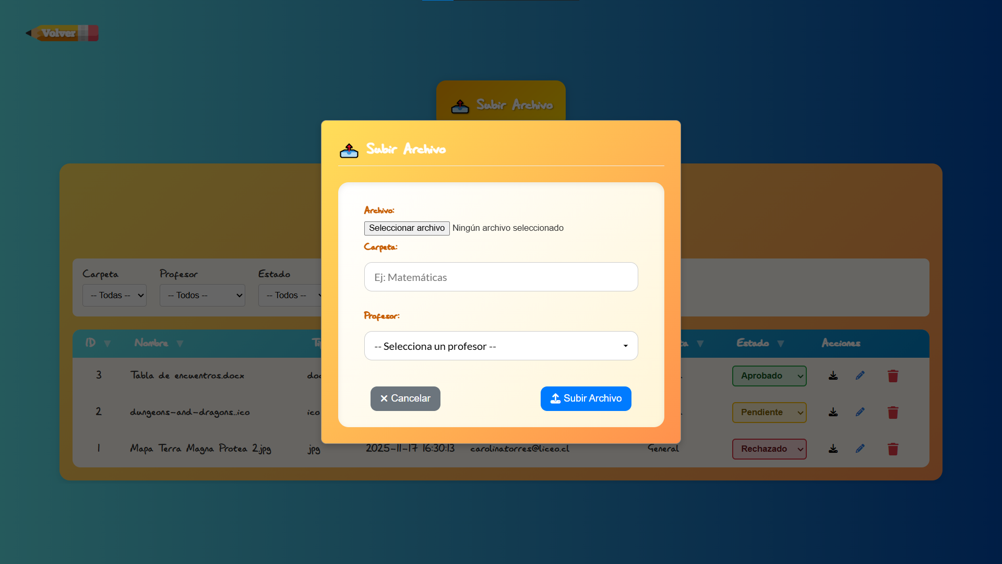

## 4.1.2. Filtrar archivos

Para filtrar tus archivos en pantalla debes hacer lo siguiente: Darle clic a uno de los selectores de filtros, carpeta si eres profesor, si eres administrador también tienes la opción de filtrar por profesor o estado del archivo. Una vez que diste clic en alguno de los selectores aparecerán las opciones de filtrado, donde debes seleccionar una de las opciones para filtrar, las seleccionas con un clic.

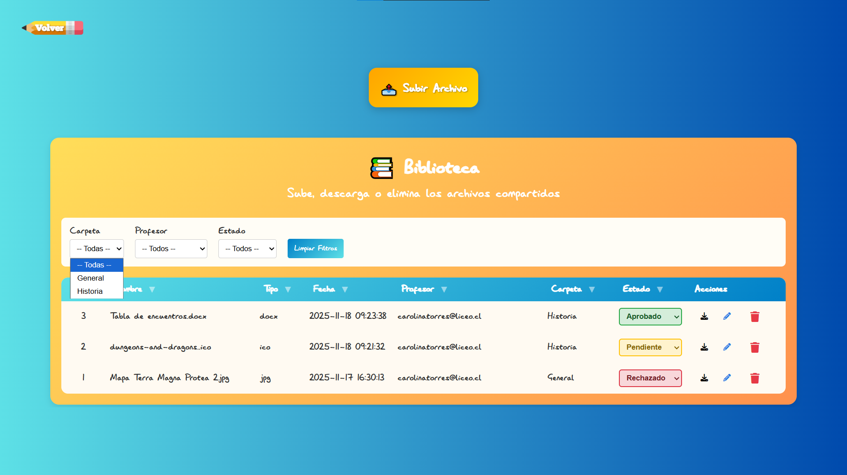

¡Una vez le das clic a la opción ya está listo! El filtro se habrá aplicado.

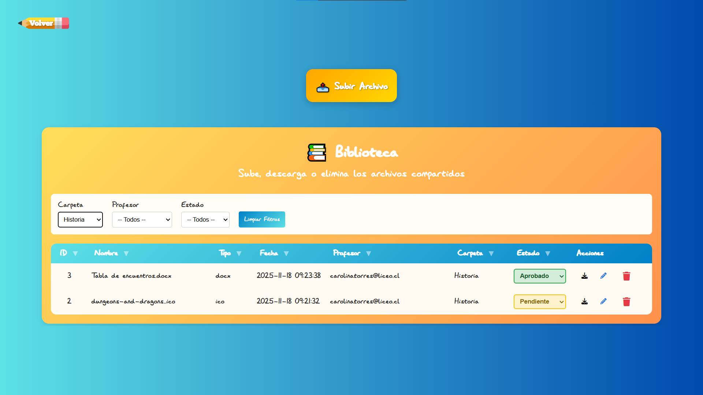

Puedes probar usar más de un filtro a la vez si eres un administrador

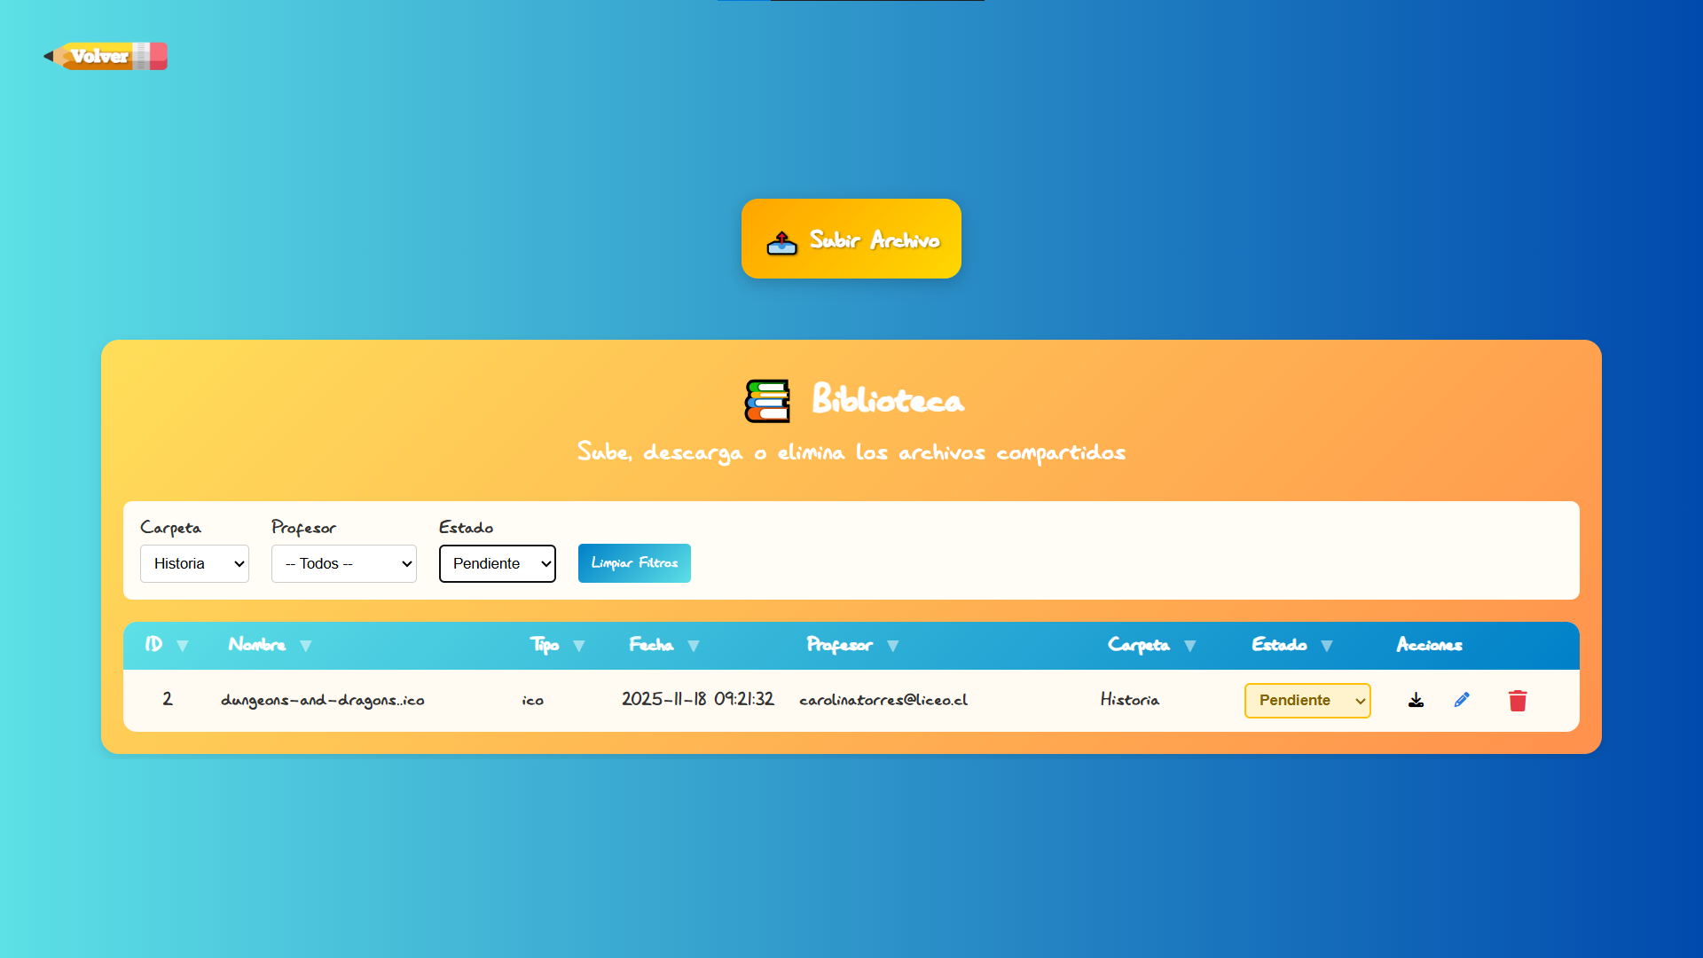

Para quitar los filtros es tan sencillo como dar clic al botón de “Limpiar Filtros”

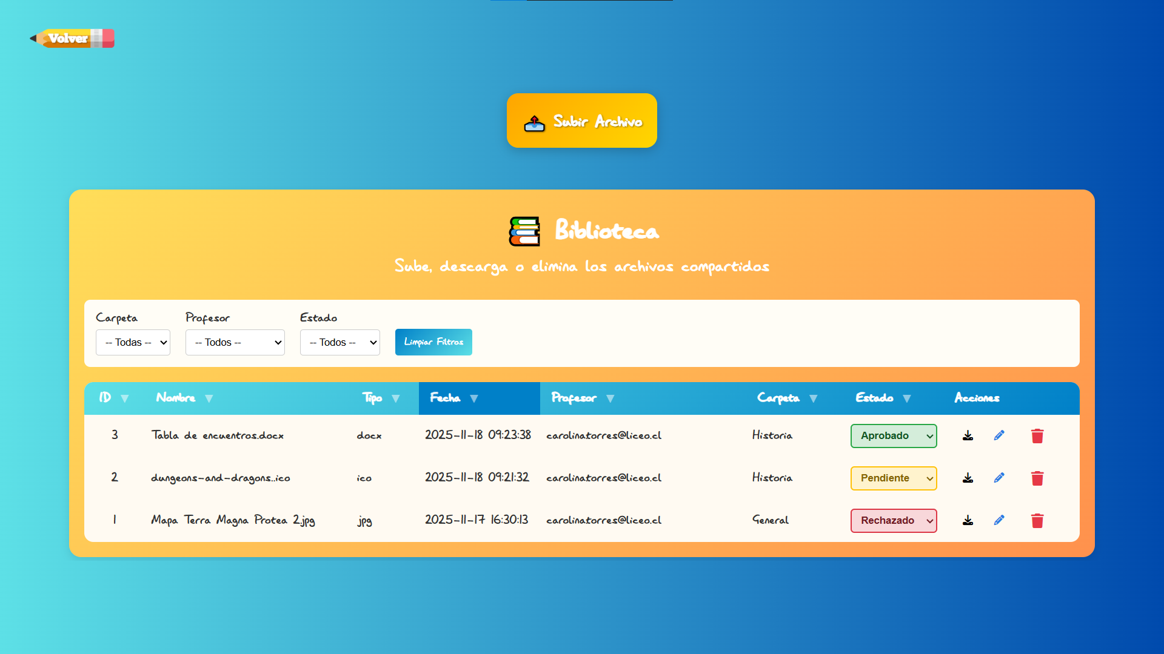

## 4.1.3. Ordenar la tabla

Para ordenar la tabla de resultados solamente debes hacer clic en la cabecera que quieres que ordene los resultados. Solo una cabecera puede ordenar a la vez, si haces clic en otra se quitará el orden anterior.

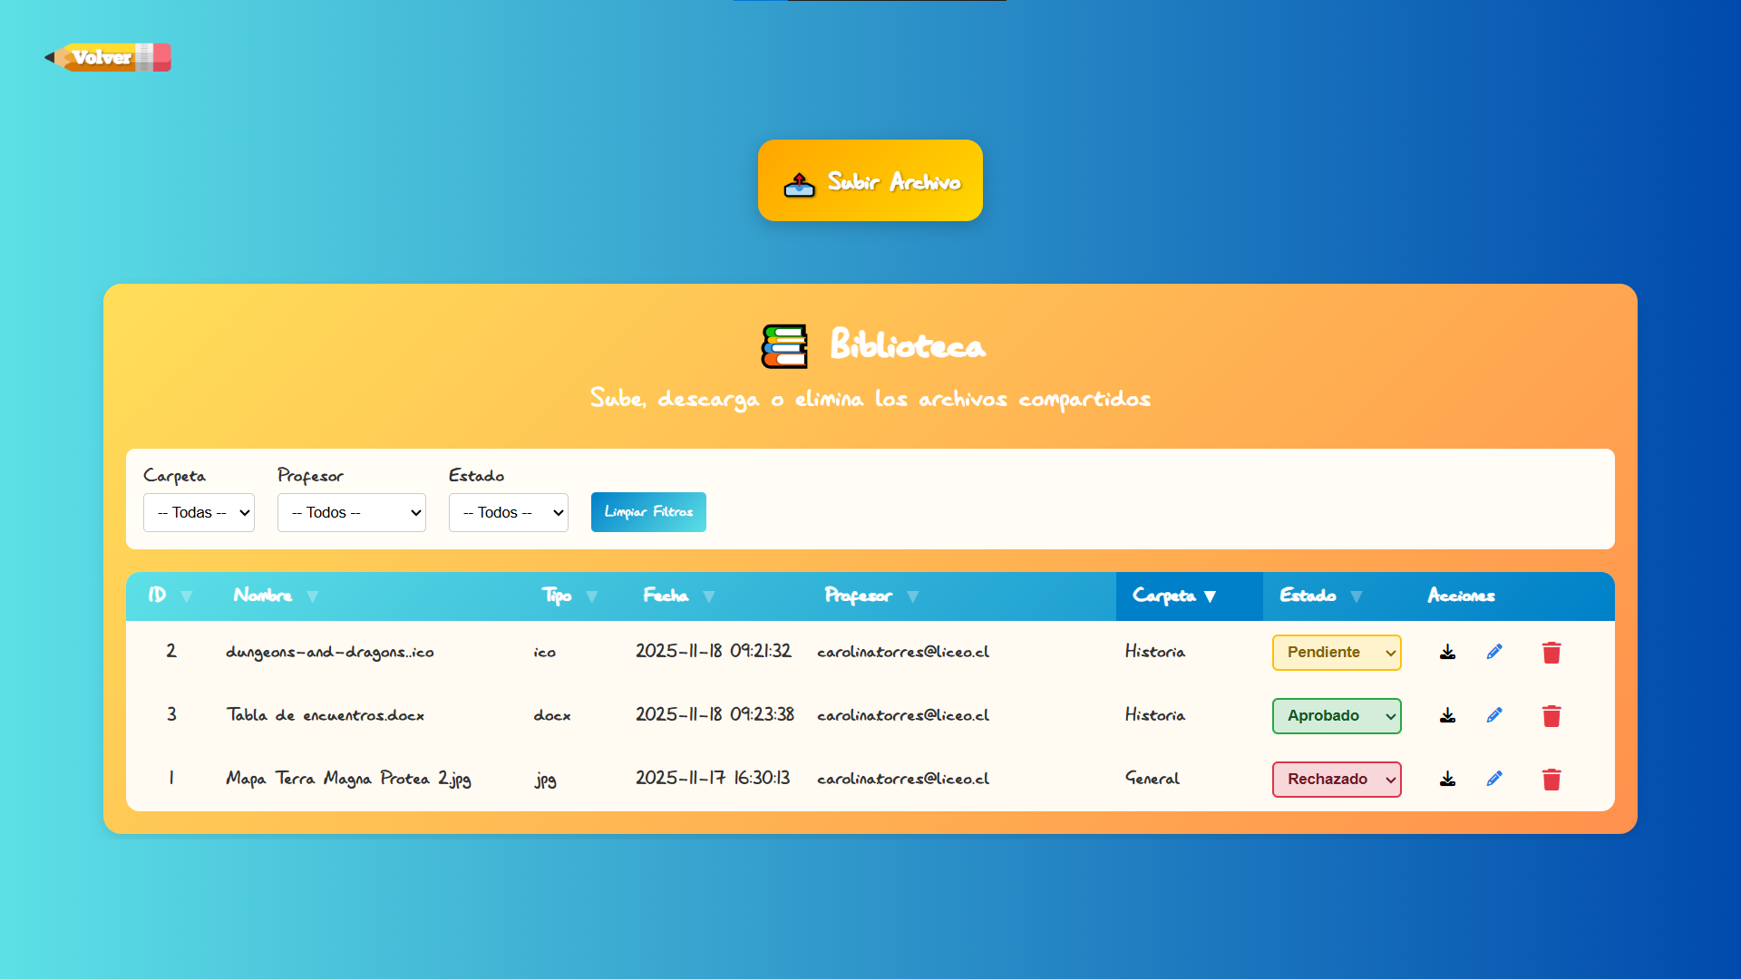

## 4.1.4. Descargar archivo

Puedes descargar cualquier archivo de la lista con el botón descargar, el cual es una flecha negra apuntando hacia abajo, el primero en la lista de acciones.

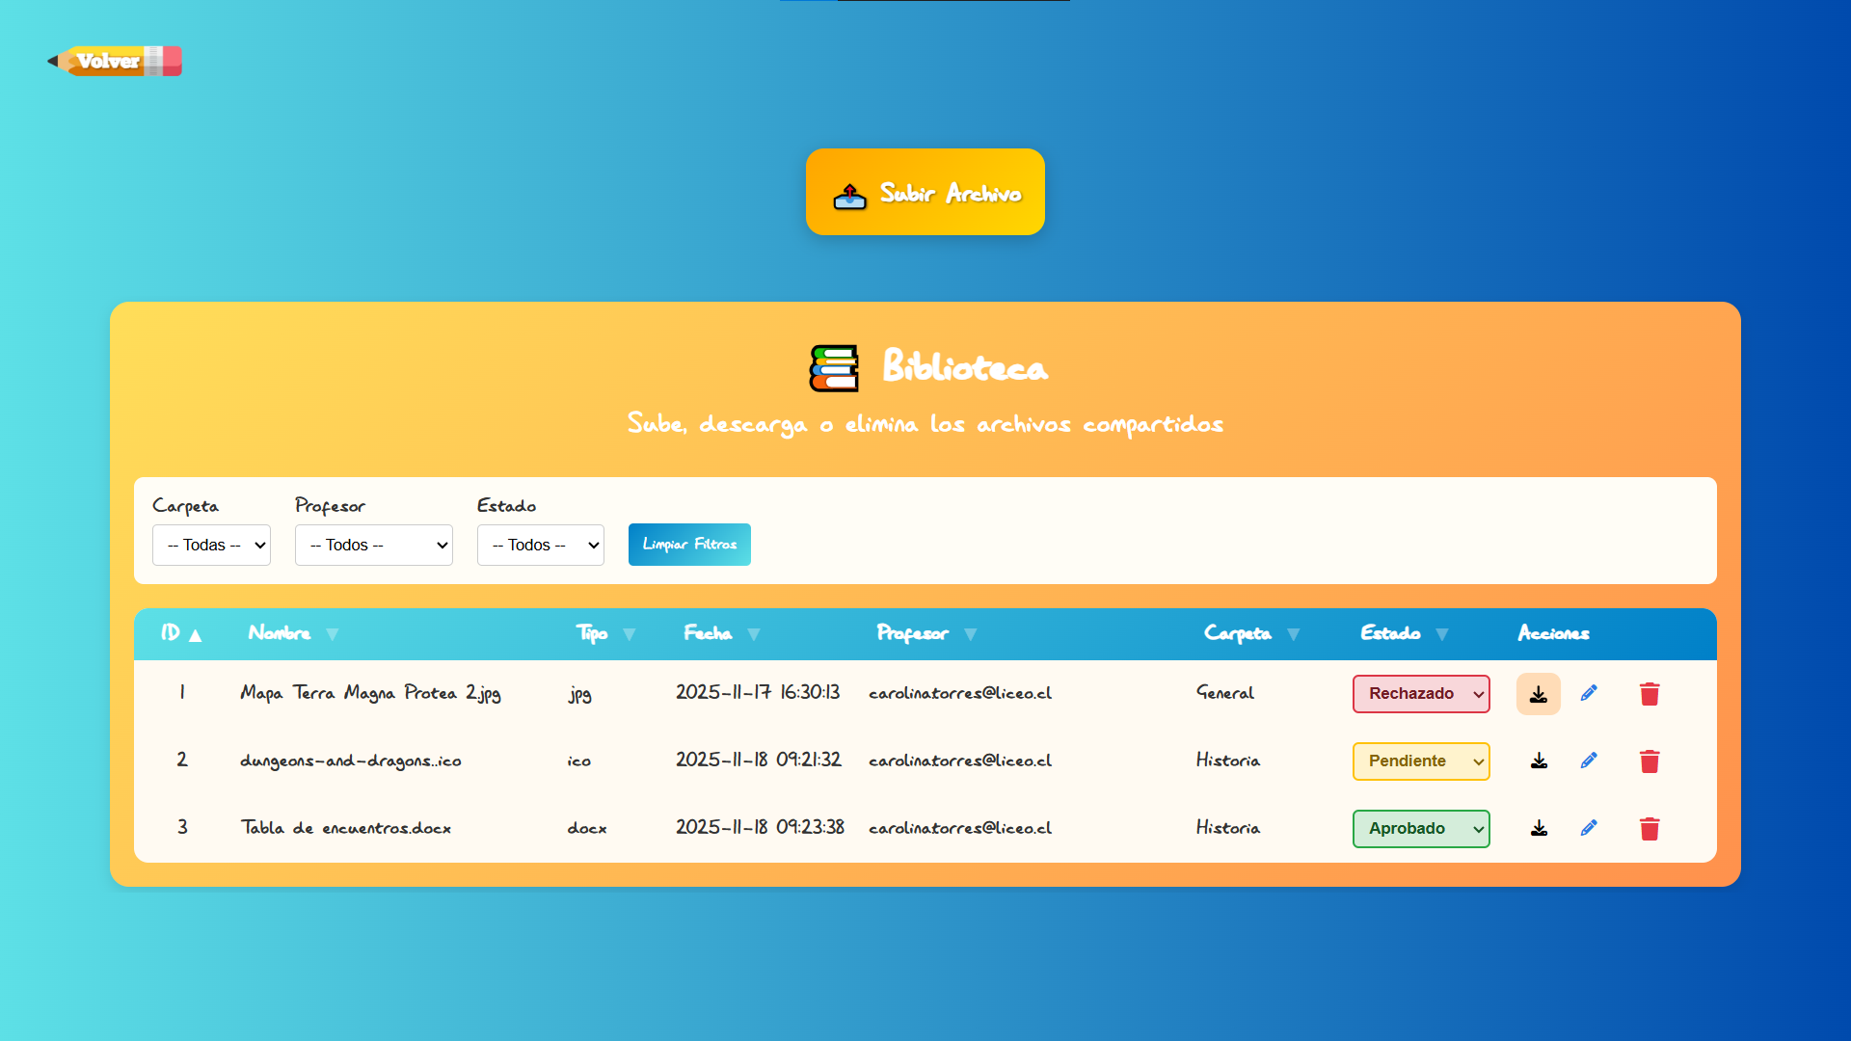

Una vez hagas clic en el botón se descargará el archivo en tu equipo.

## 4.1.5. Cambiar nombre a un archivo

Para cambiar el nombre de un archivo debes dar clic en el botón con un lápiz azul junto a al botón de descarga.

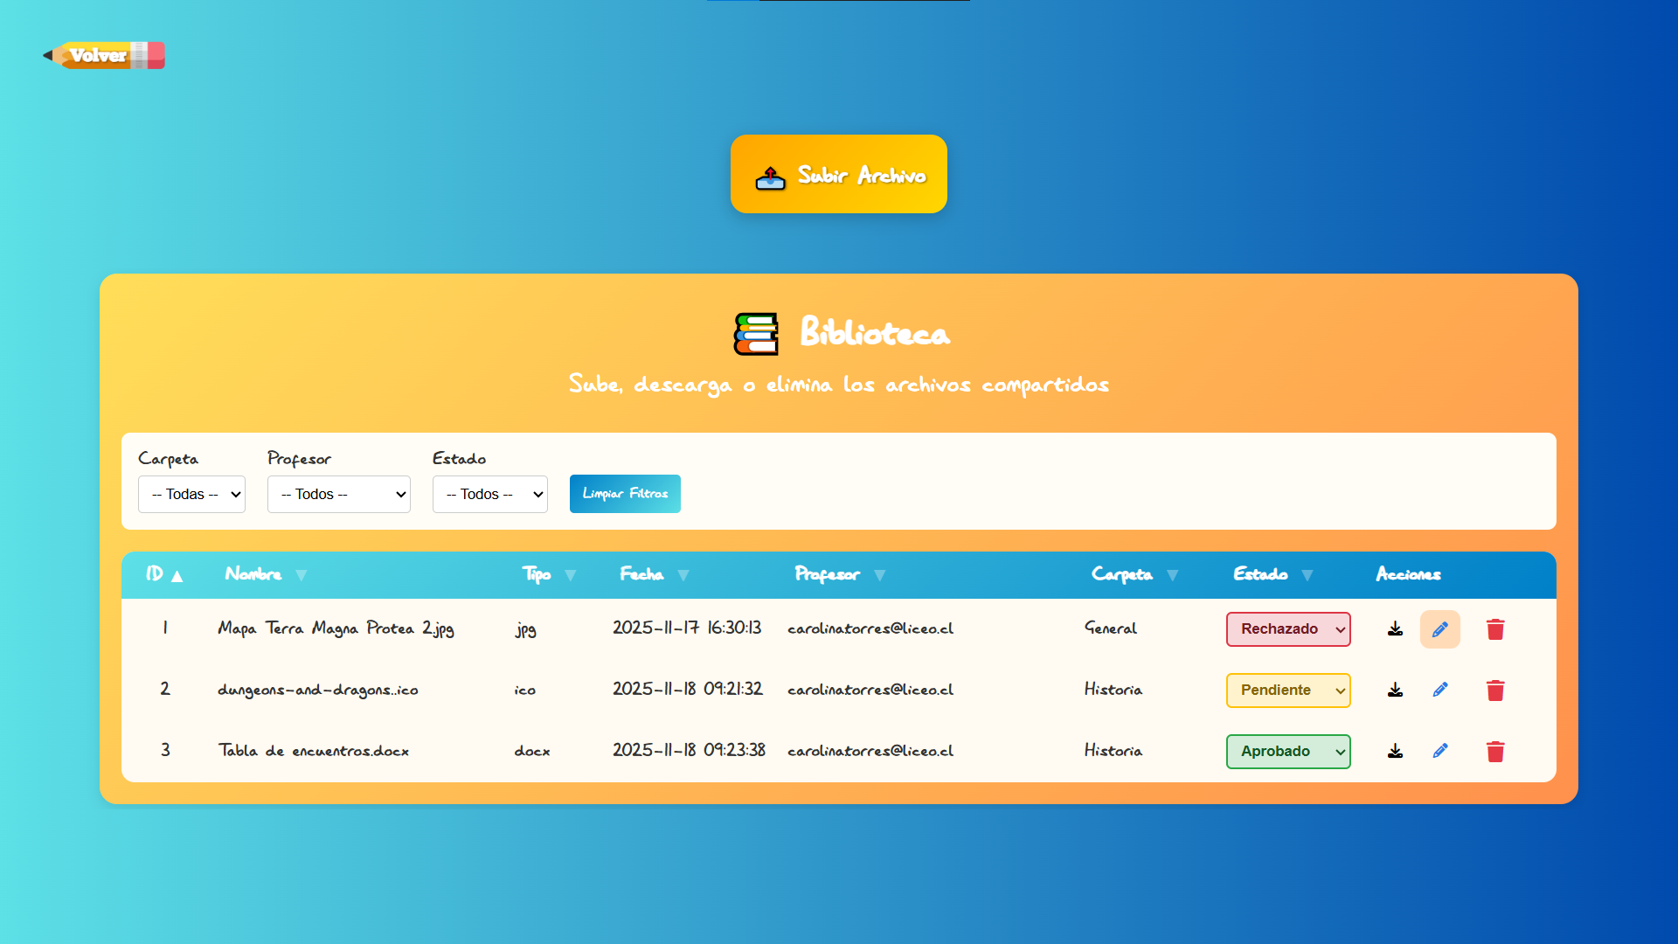

Cuando le das clic se abrirá un panel de edición, donde para cambiar el nombre debes escribir el nuevo nombre donde está el antiguo remarcado en color azul.

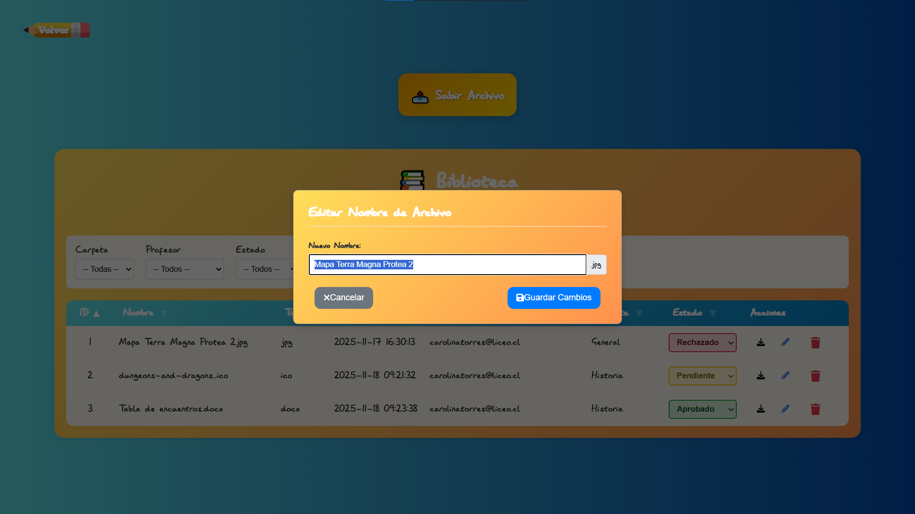

¡Una vez hayas puesto el nombre nuevo que quieras, solo debes dar clic en el botón de guardar! Si cambias de opinión puedes usar el botón de cancelar y no se harán los cambios.

## 4.1.6. Eliminar un archivo

Para eliminar un archivo si ya no es necesario o porque fue rechazado debes hacer clic en el botón con un basurero rojo, a la derecha del botón de lápiz que usamos antes.

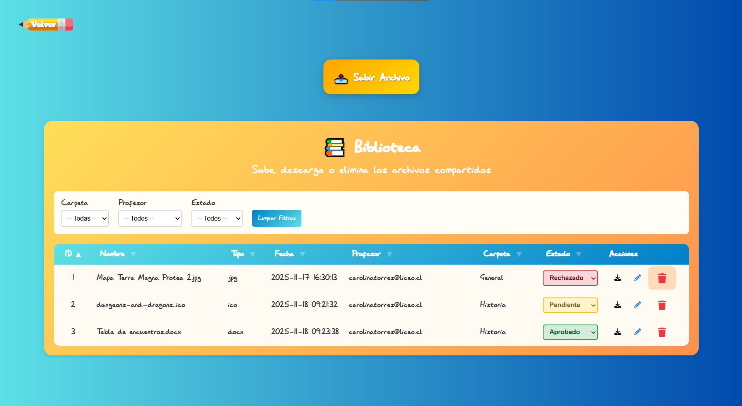

Al darle clic verás un mensaje que te pregunta si estás seguro de eliminar el archivo, si quieres borrarlo debes dar clic en el botón rojo “Eliminar”, si decides que no quieres eliminarlo solo debes presionar “Cancelar”.

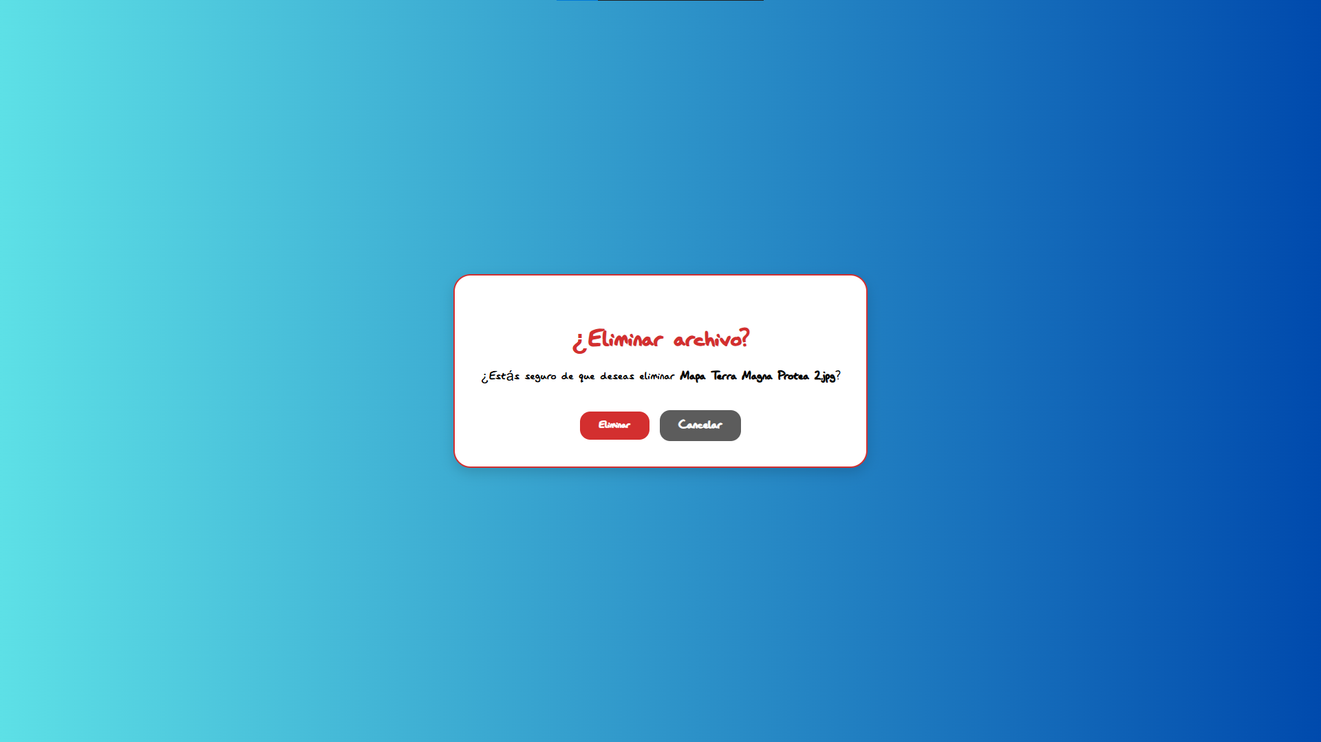

¡Listo! El archivo está eliminado.

## 4.2. Módulo Quiz

Si desde la biblioteca presionas “Ir a Quizzes” irás al módulo de quizzes, donde podrás crear un nuevo quiz, ver los quizzes creados, jugar un quiz creado, agregar preguntas a un quiz o eliminar un quiz

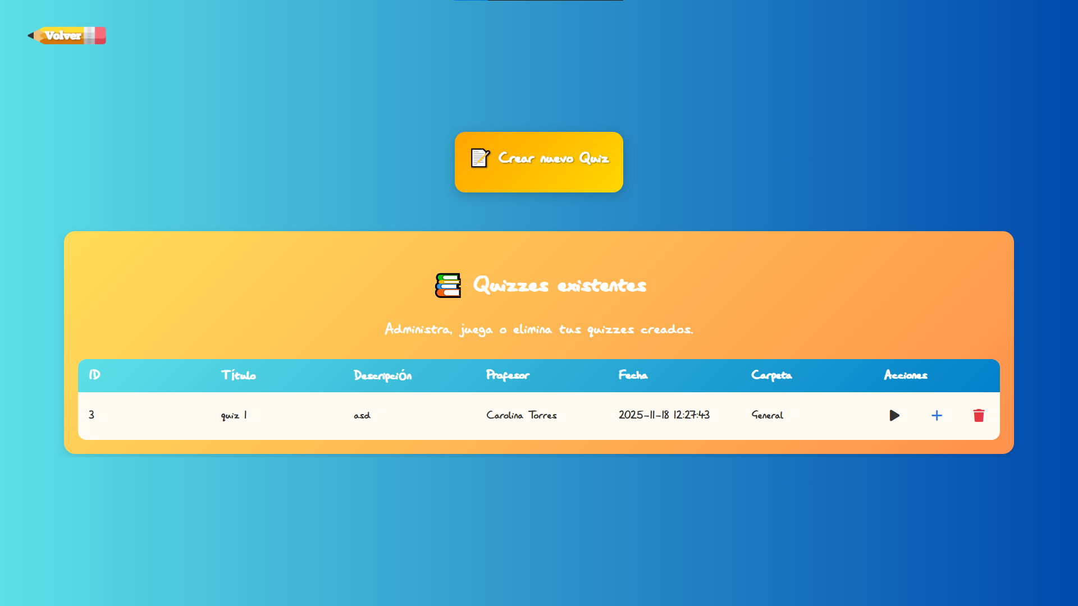

## 4.2.1. Crear un Quiz

Para crear un quiz primero debes hacer clic en el botón “Crear nuevo Quiz”. Una vez hecho esto se abrirá el panel de creación, donde debes llenar el formulario con la información necesaria: Titulo, Descripción, Carpeta y Profesor.

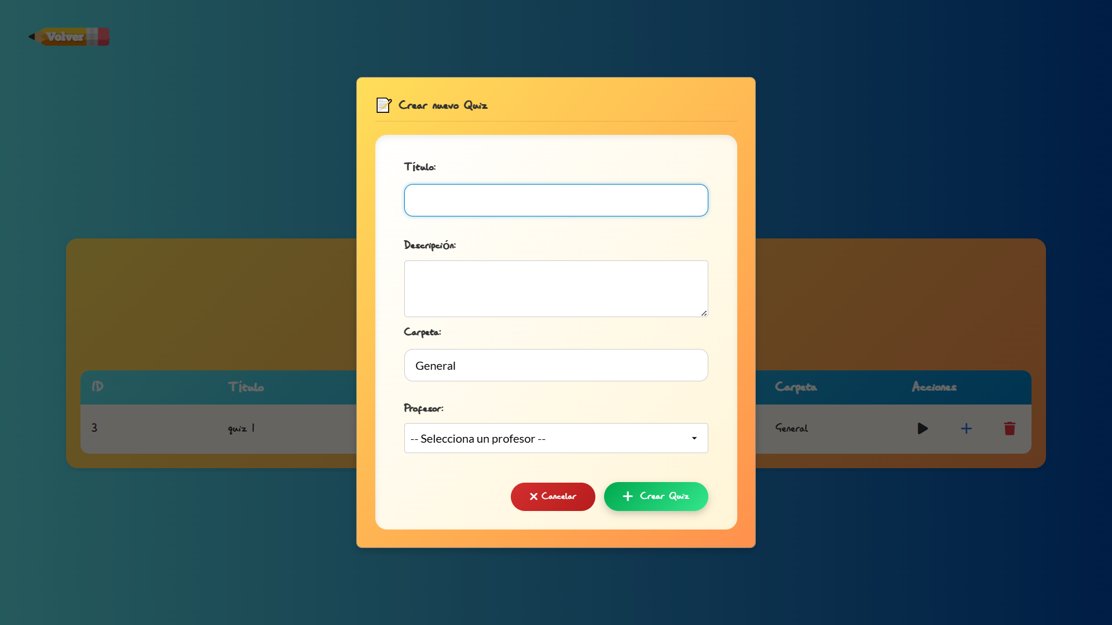

Cuando llenes el formulario y hayas seleccionado un profesor debes dar clic en el botón “Crear Quiz” y podrás ver tu nuevo quiz en la lista.

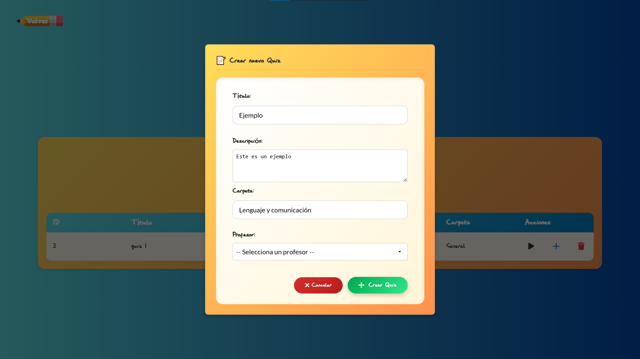

## 4.2.2. Jugar un Quiz

Para jugar un Quiz debes dar clic en el botón de “Jugar” es el primero entre las opciones de "Acciones” en la tabla y tiene una flecha negra como ícono

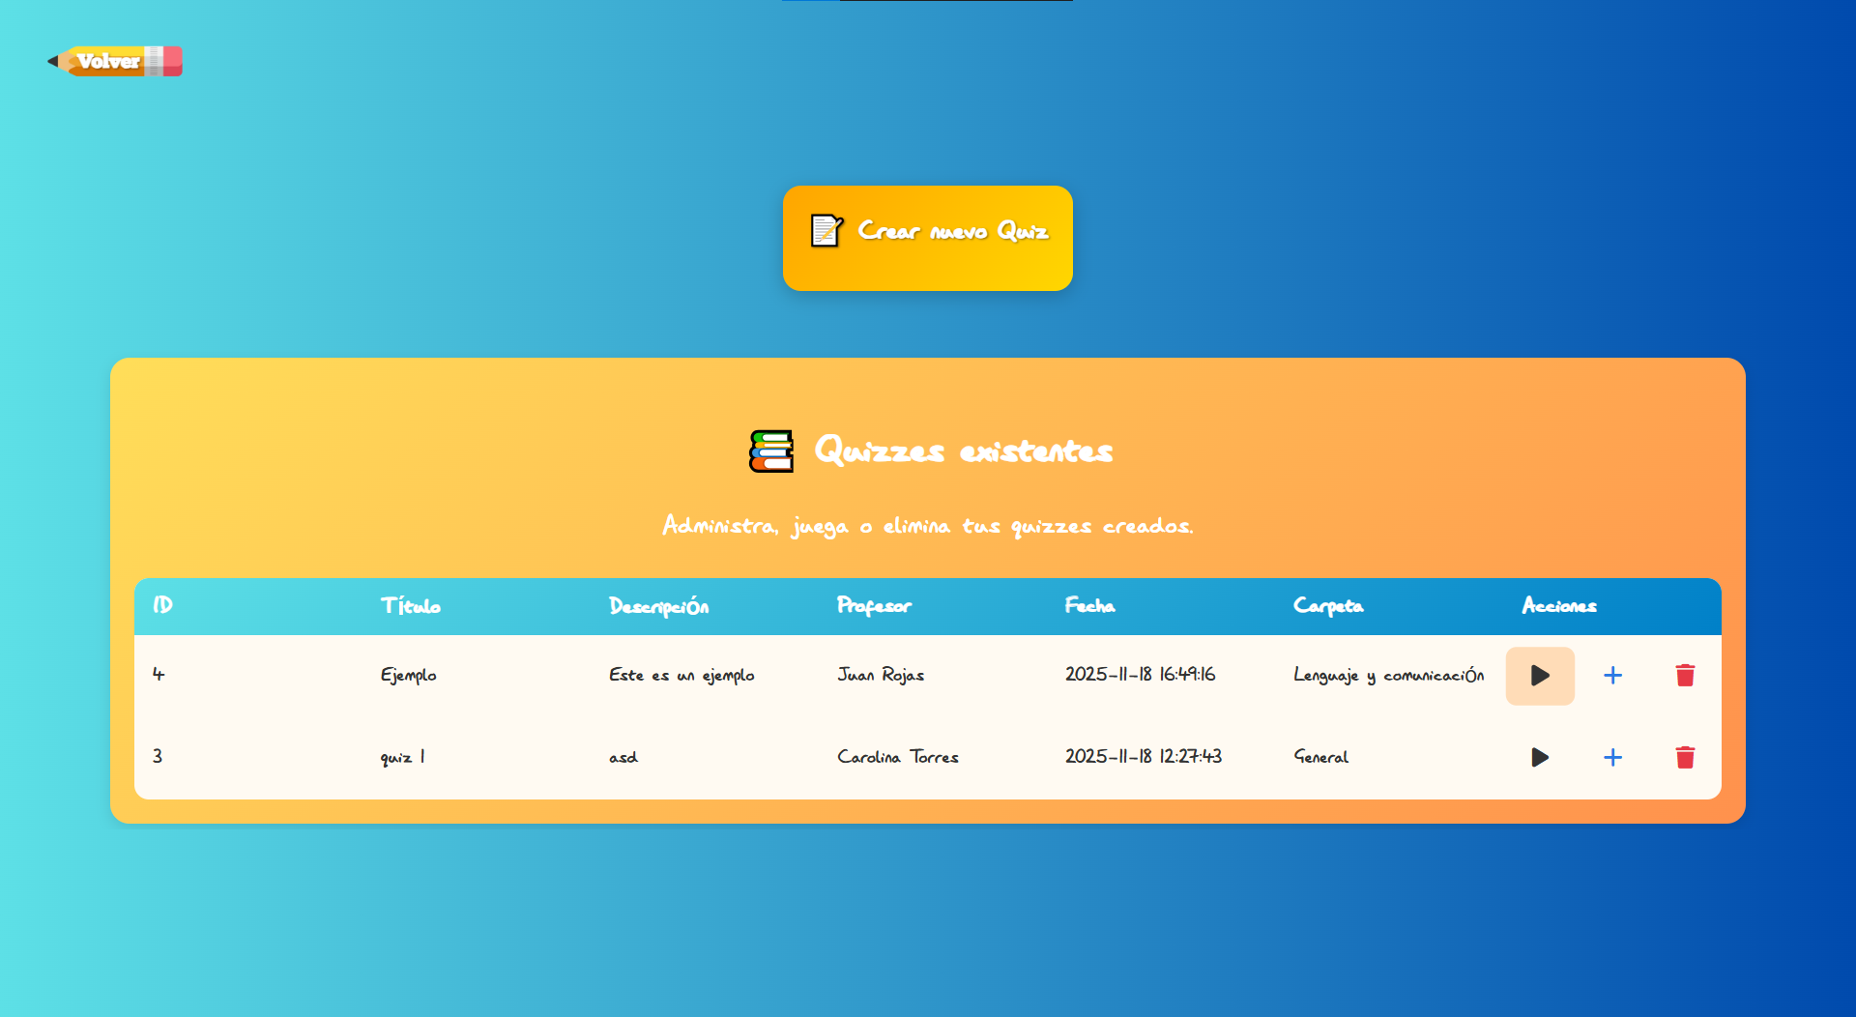

Cuando le das a jugar empezará el Quiz, Verás las preguntas que se hayan creado una por una y las opciones que la acompañan, debes hacer clic en una de las opciones para jugar, la opción se pintará de color verde o rojo si has acertado o fallado.  
  
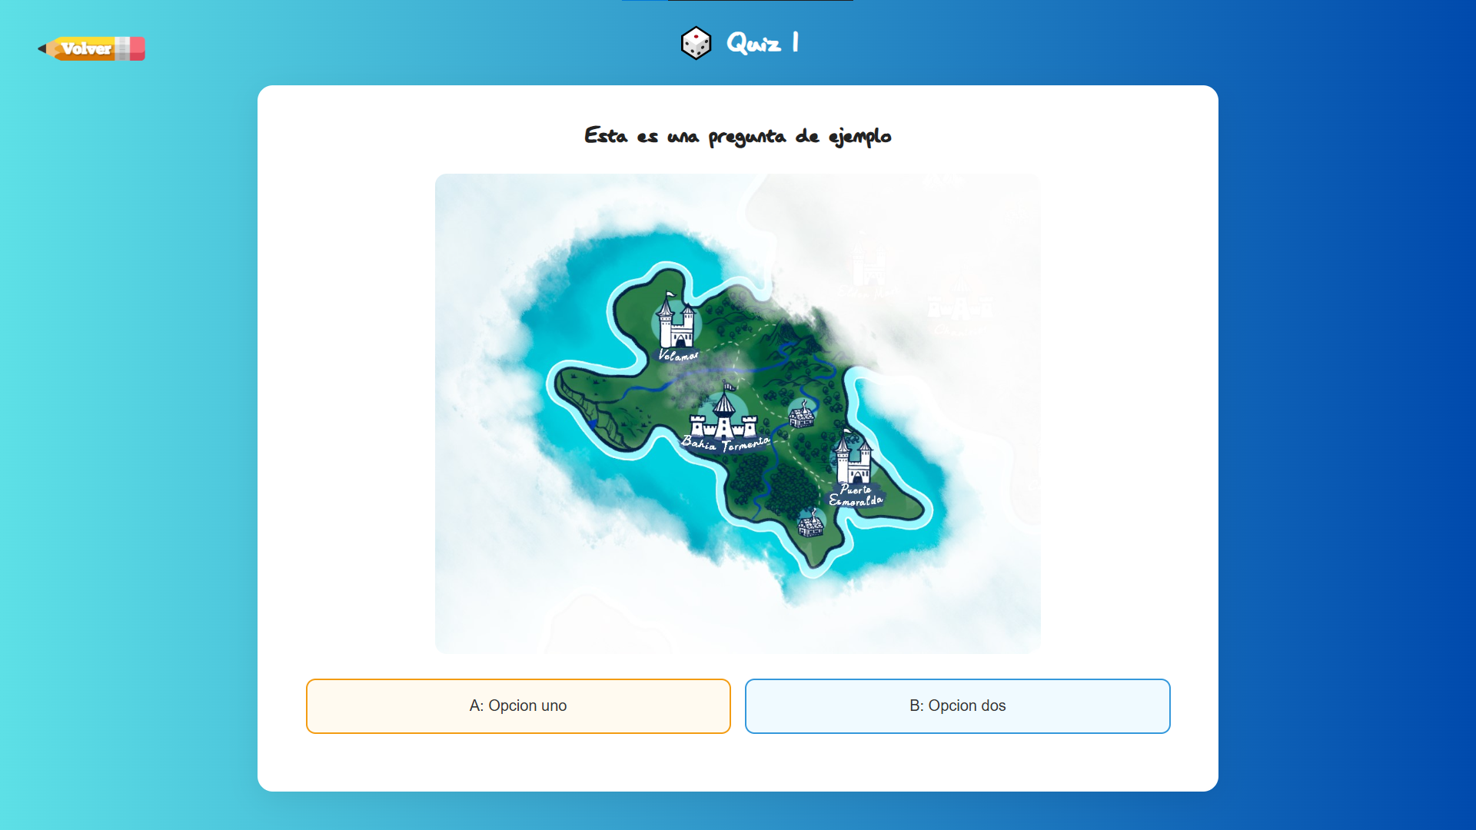

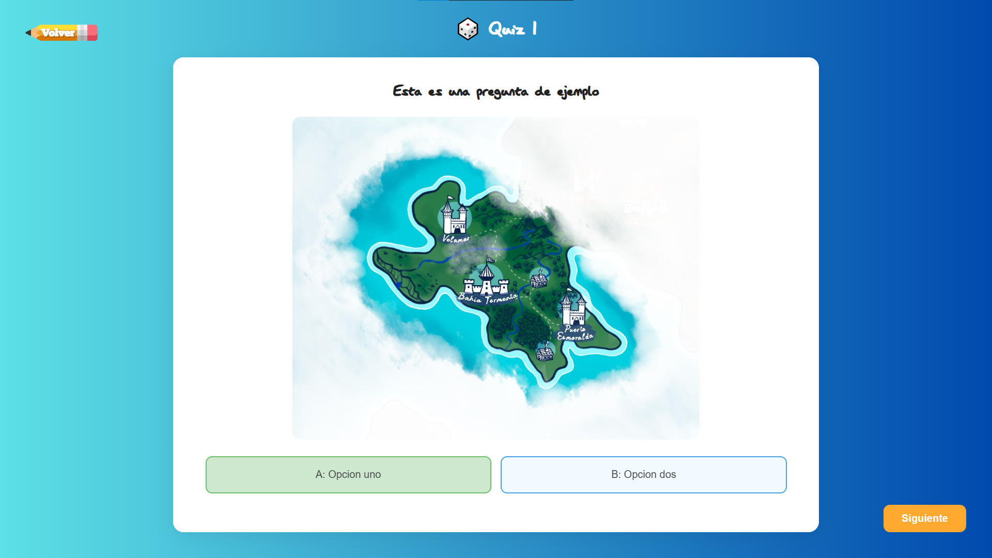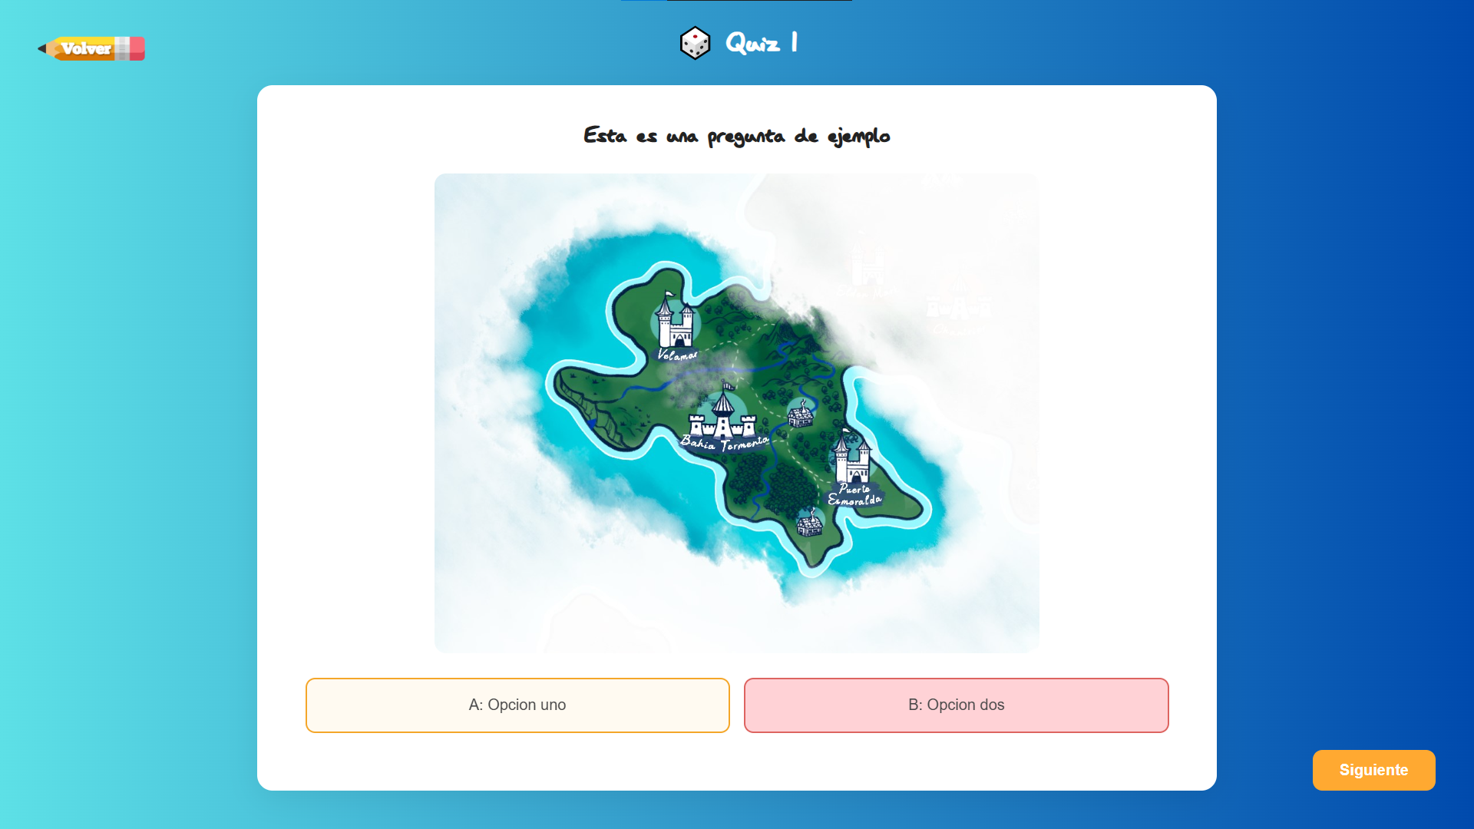

Aparecerá el botón “Siguiente” para avanzar a la siguiente pregunta

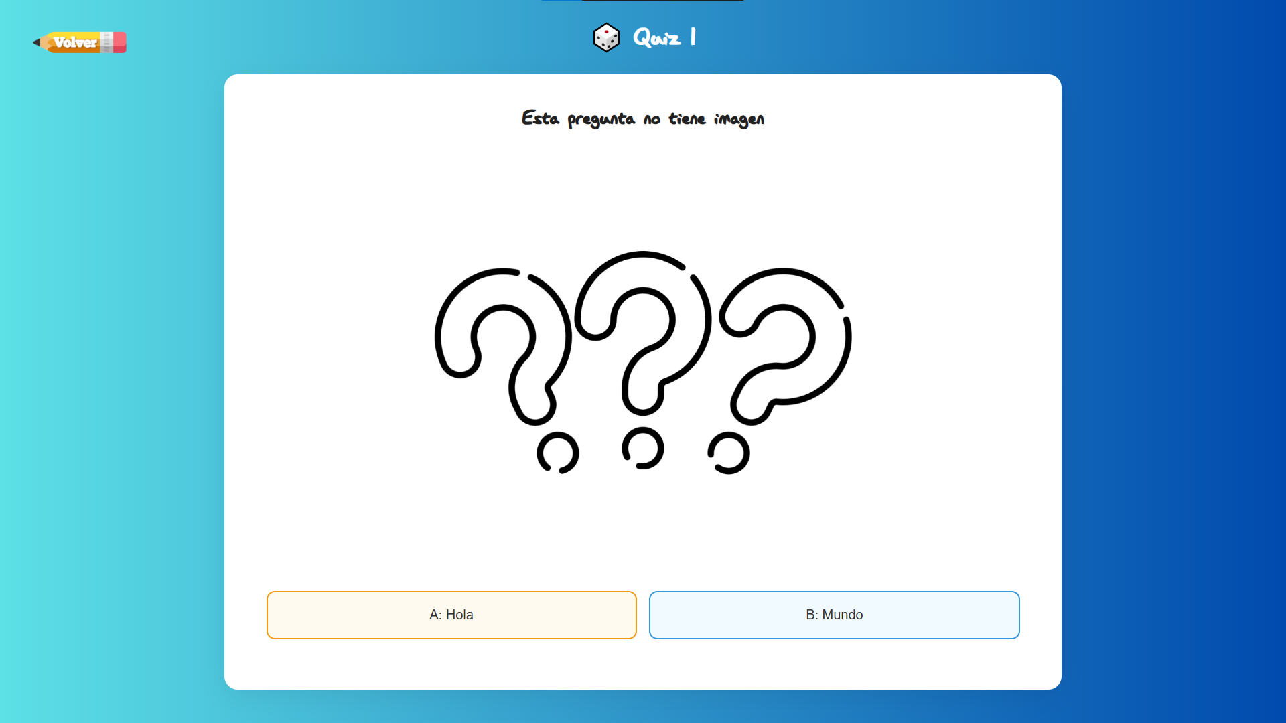

Una vez hayas respondido todas las preguntas recibirás tu puntaje. Para volver Debes hacer clic en el botón “Volver a la lista de quizzes”

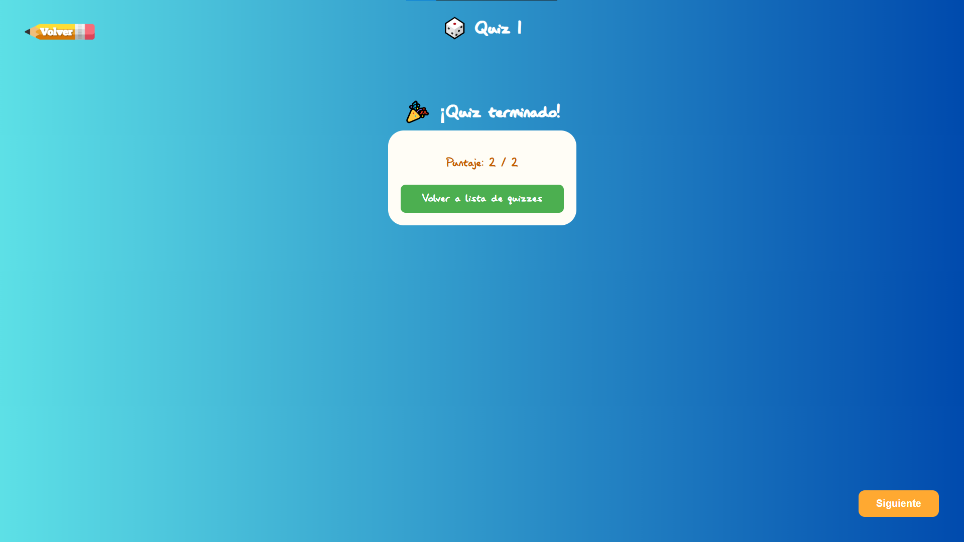

## 4.2.3. Agregar una pregunta

Debes hacer clic en el botón “Agregar” que tiene un “+” como icono, esto te llevará a la pestaña de preguntas.

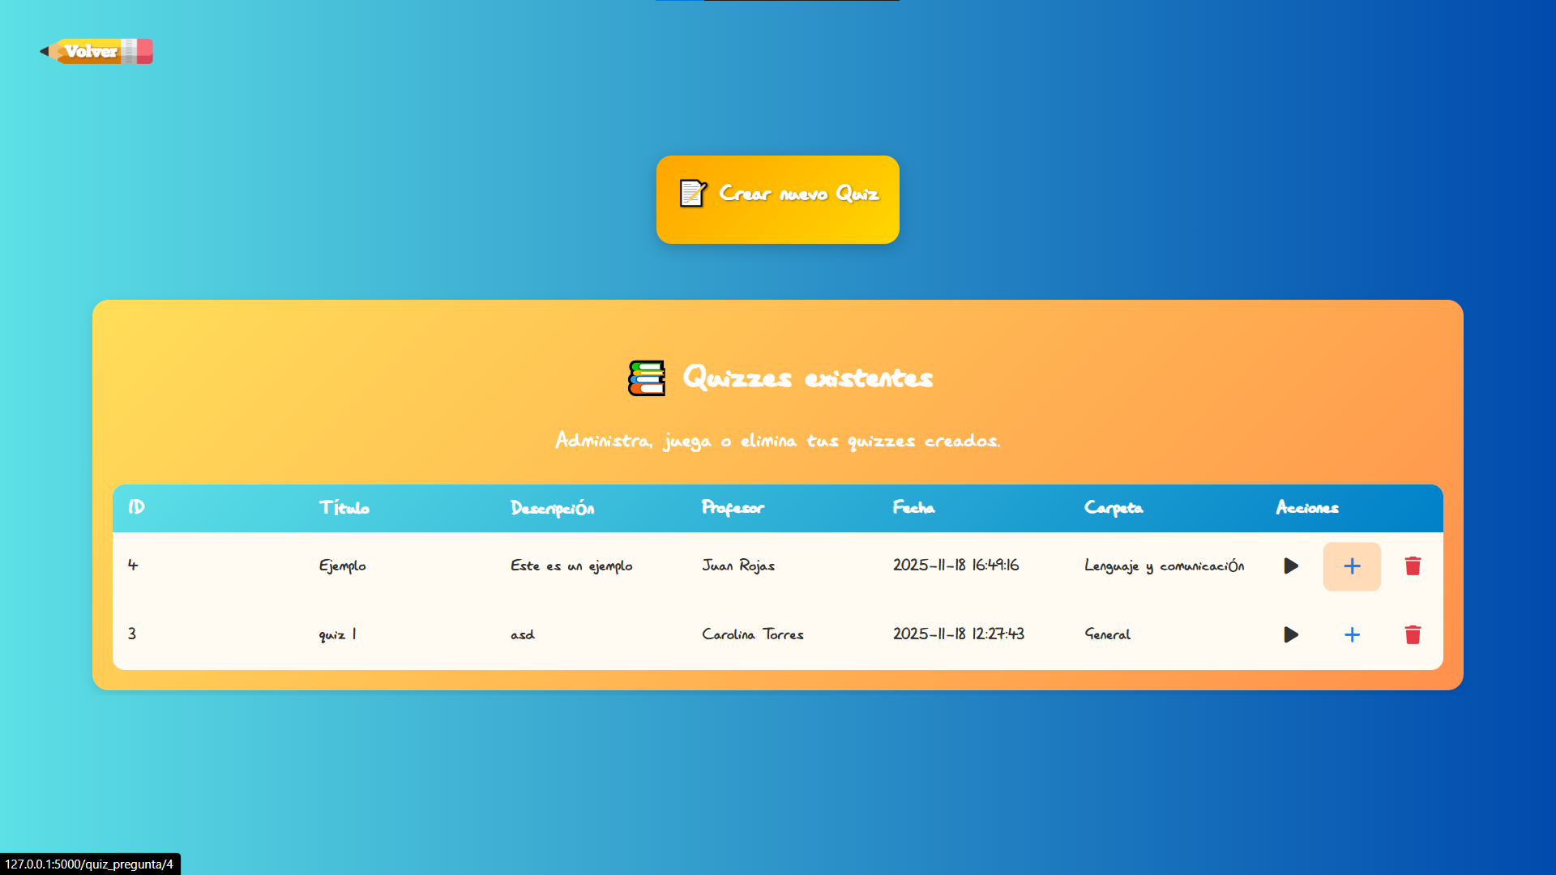

En la pestaña de preguntas verás dos paneles, el formulario para agregar preguntas y la lista de preguntas, debes llenar el formulario con los campos: Pregunta, Imagen (puedes seleccionar una imagen desde tu biblioteca, pero no es necesario, si no tiene imagen aparecerá una imagen de fondo general), Las opciones, que al menos deben ser dos (A y B), y seleccionar que opción es la respuesta correcta.

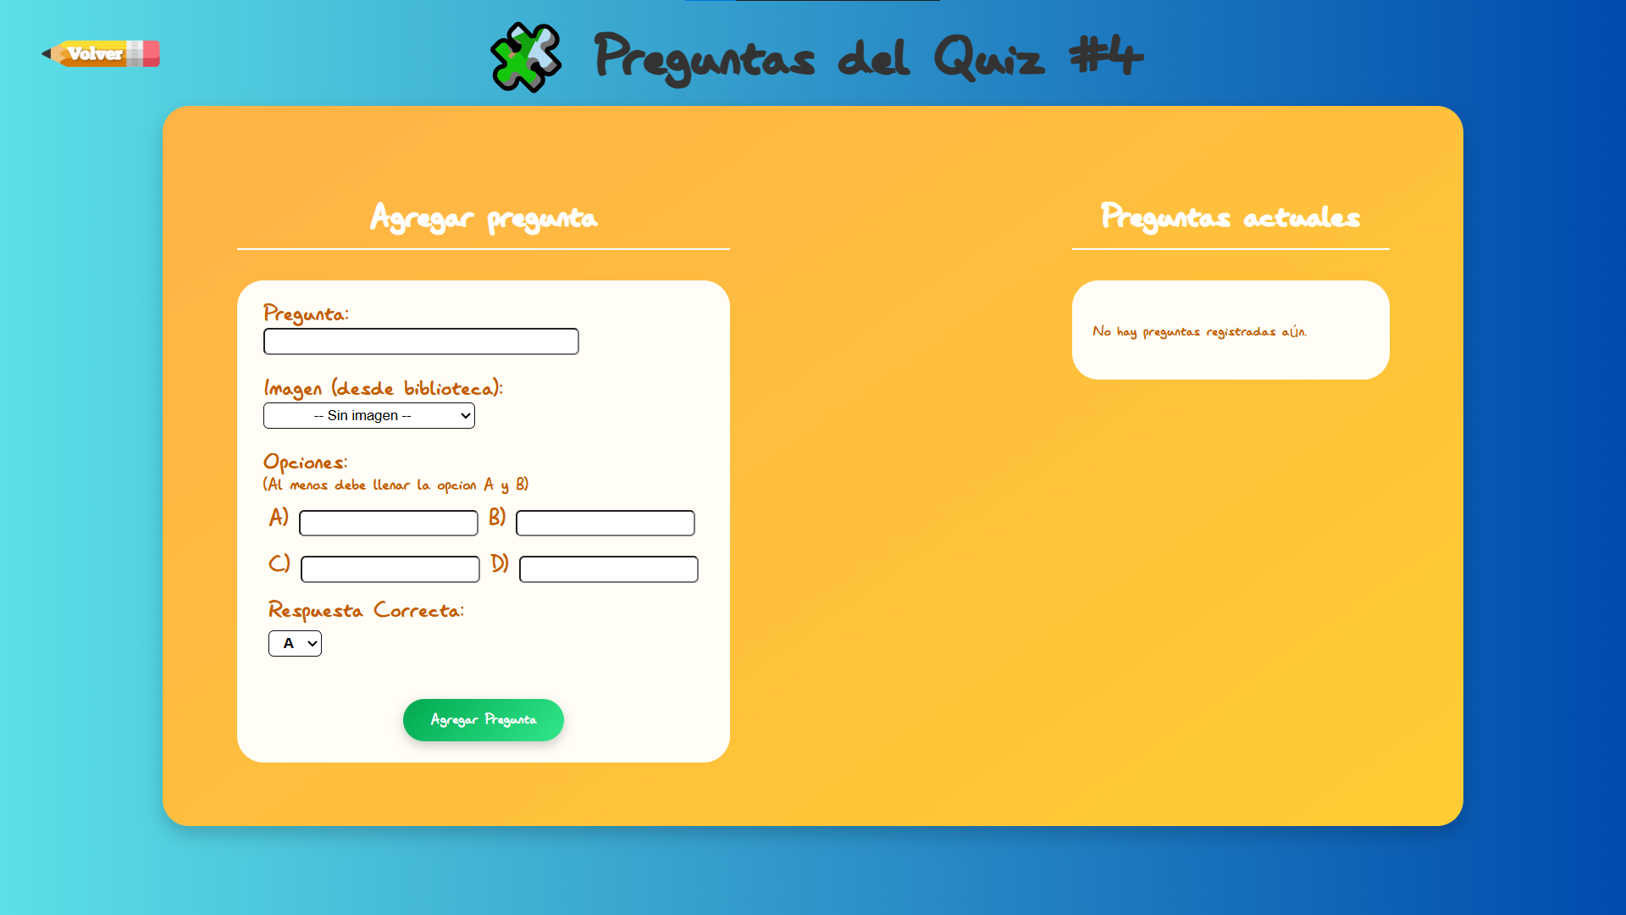

Cuando llenes el formulario solo debes dar clic en el botón “Agregar Pregunta”.

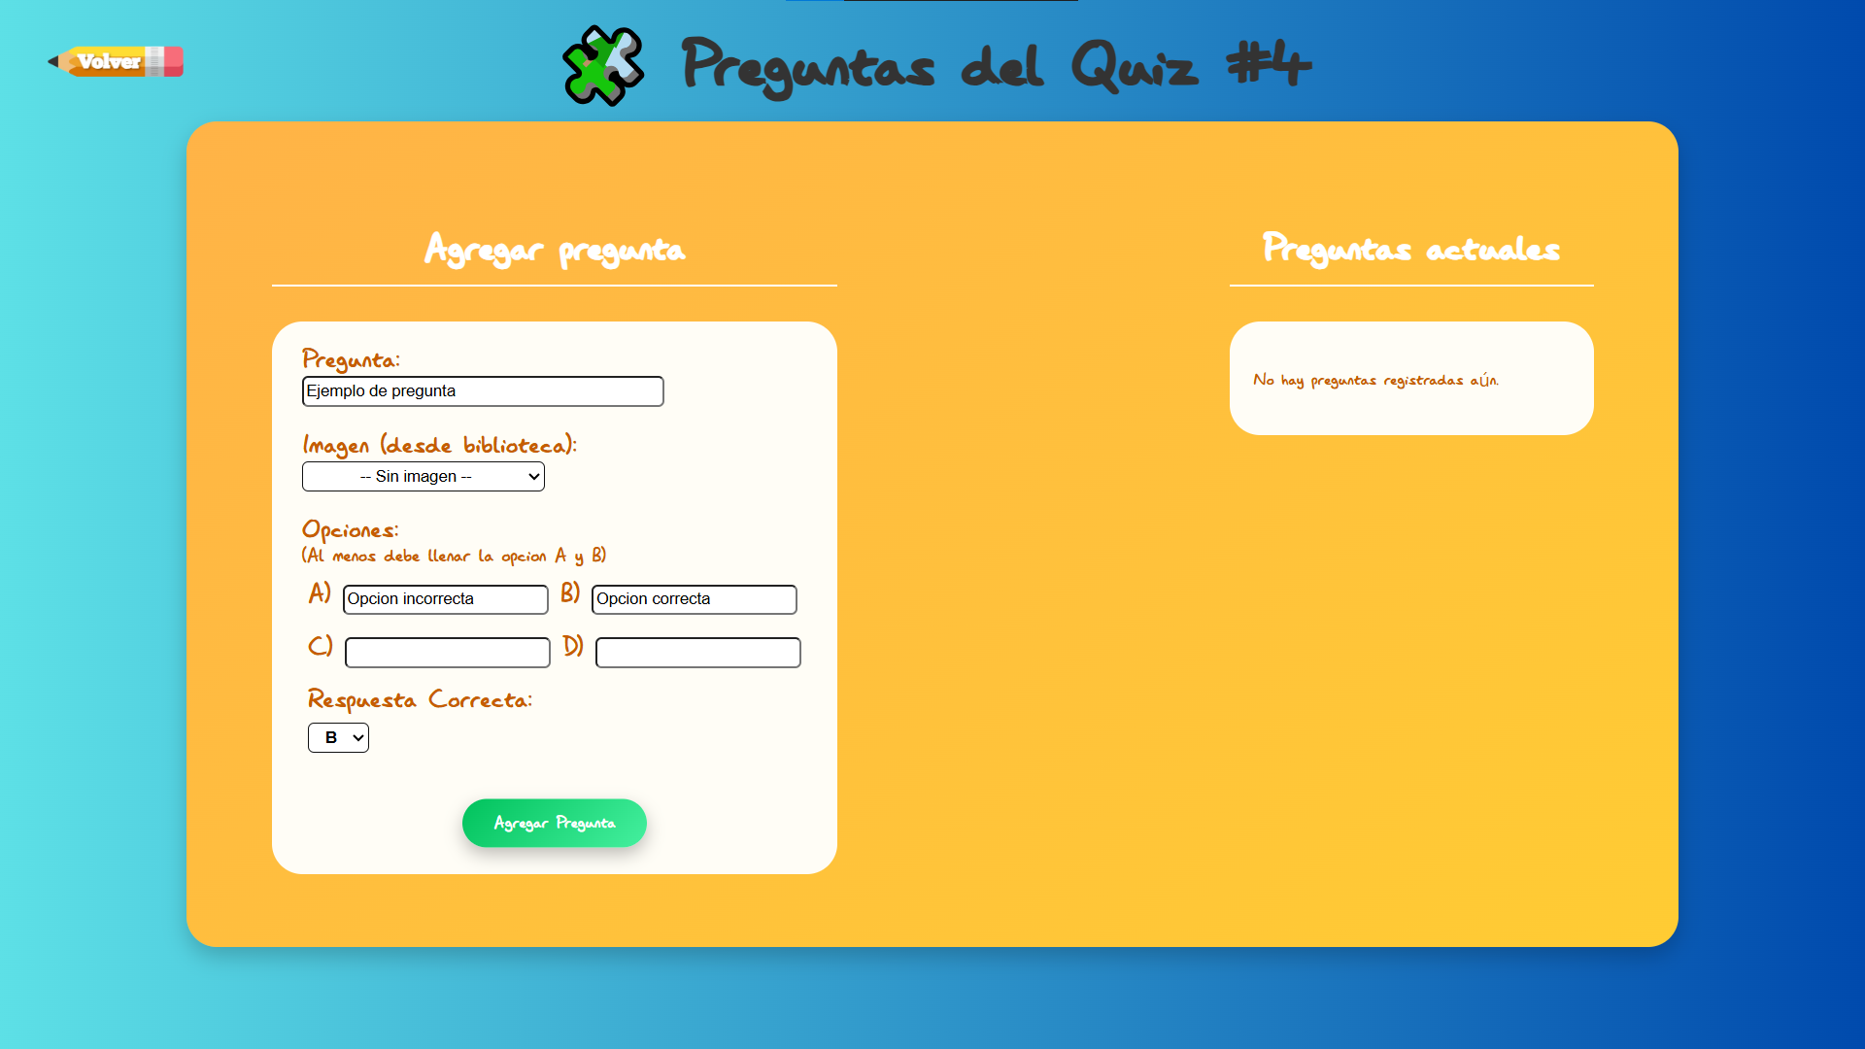

Y listo, tu pregunta aparecerá en la lista de la derecha

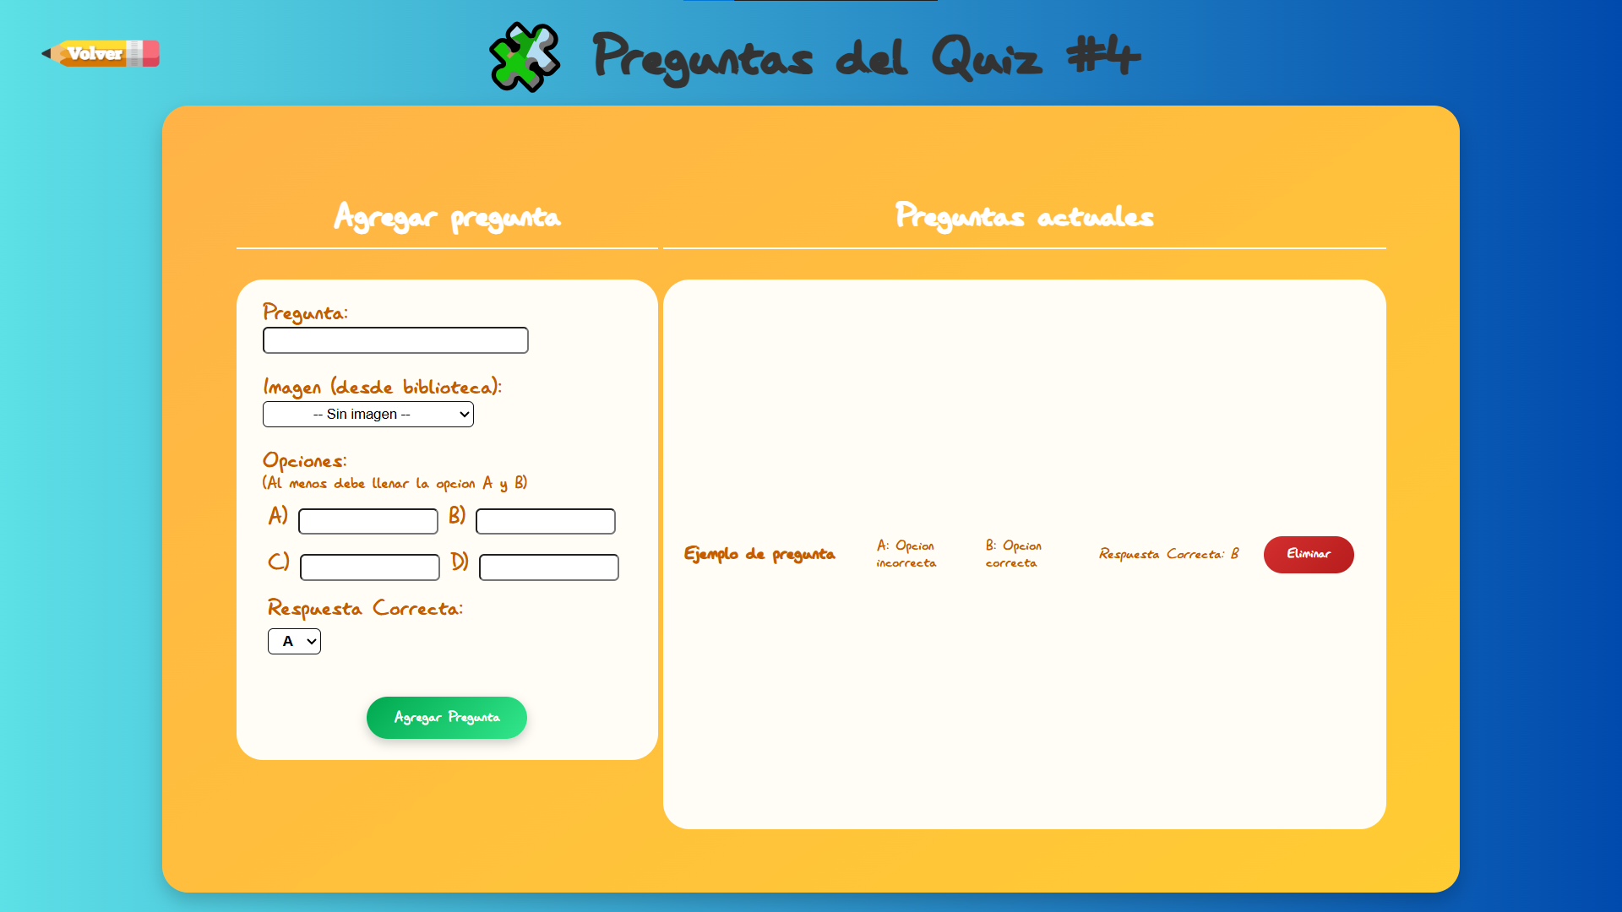

## 4.2.4. Eliminar una pregunta

Para eliminar una pregunta, en la lista de preguntas creadas debes dar clic en el botón “Eliminar”.

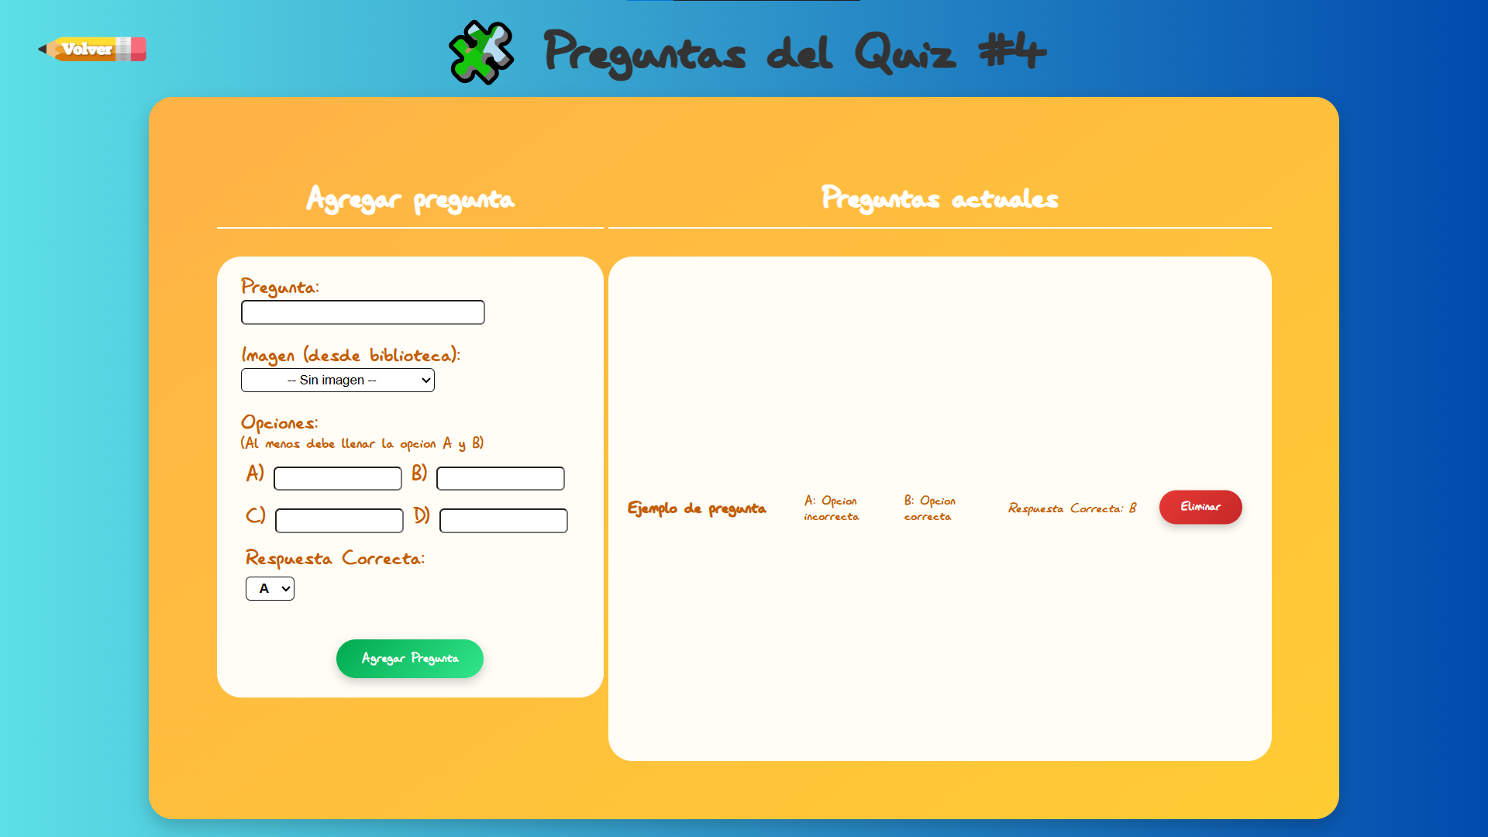

Aparecerá un mensaje preguntando si estás seguro de eliminar la pregunta, debes presionar “Aceptar” para eliminar o “Cancelar” si ya no quieres hacerlo.

## 4.2.4. Eliminar un Quiz

Para eliminar un Quiz debemos dar clic en el basurero rojo del quiz que querramos borrar de la lista de quizzes.

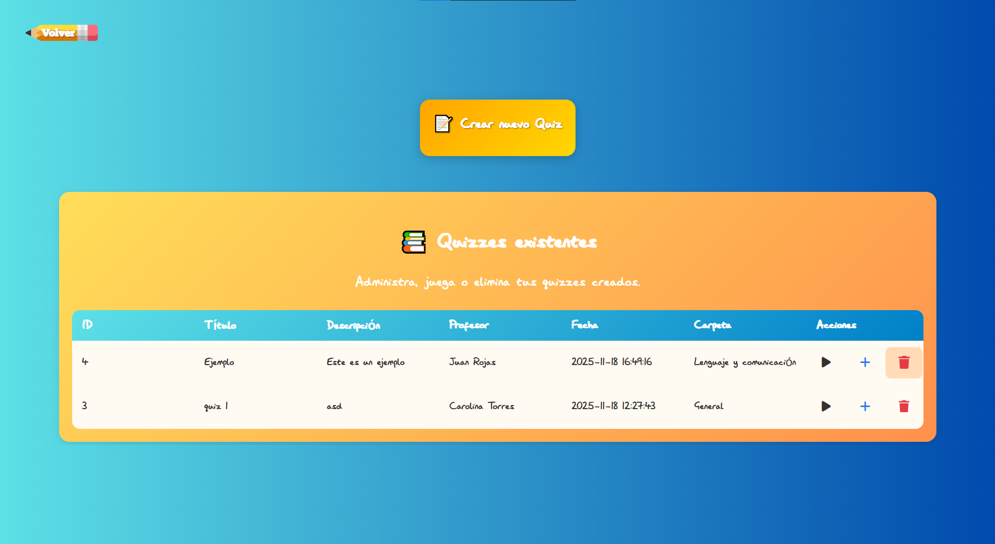

Hecho eso te mostrará una pantalla de confirmación donde debes dar clic en “Eliminar” o “Cancelar” si ya no quieres borrar el quiz.

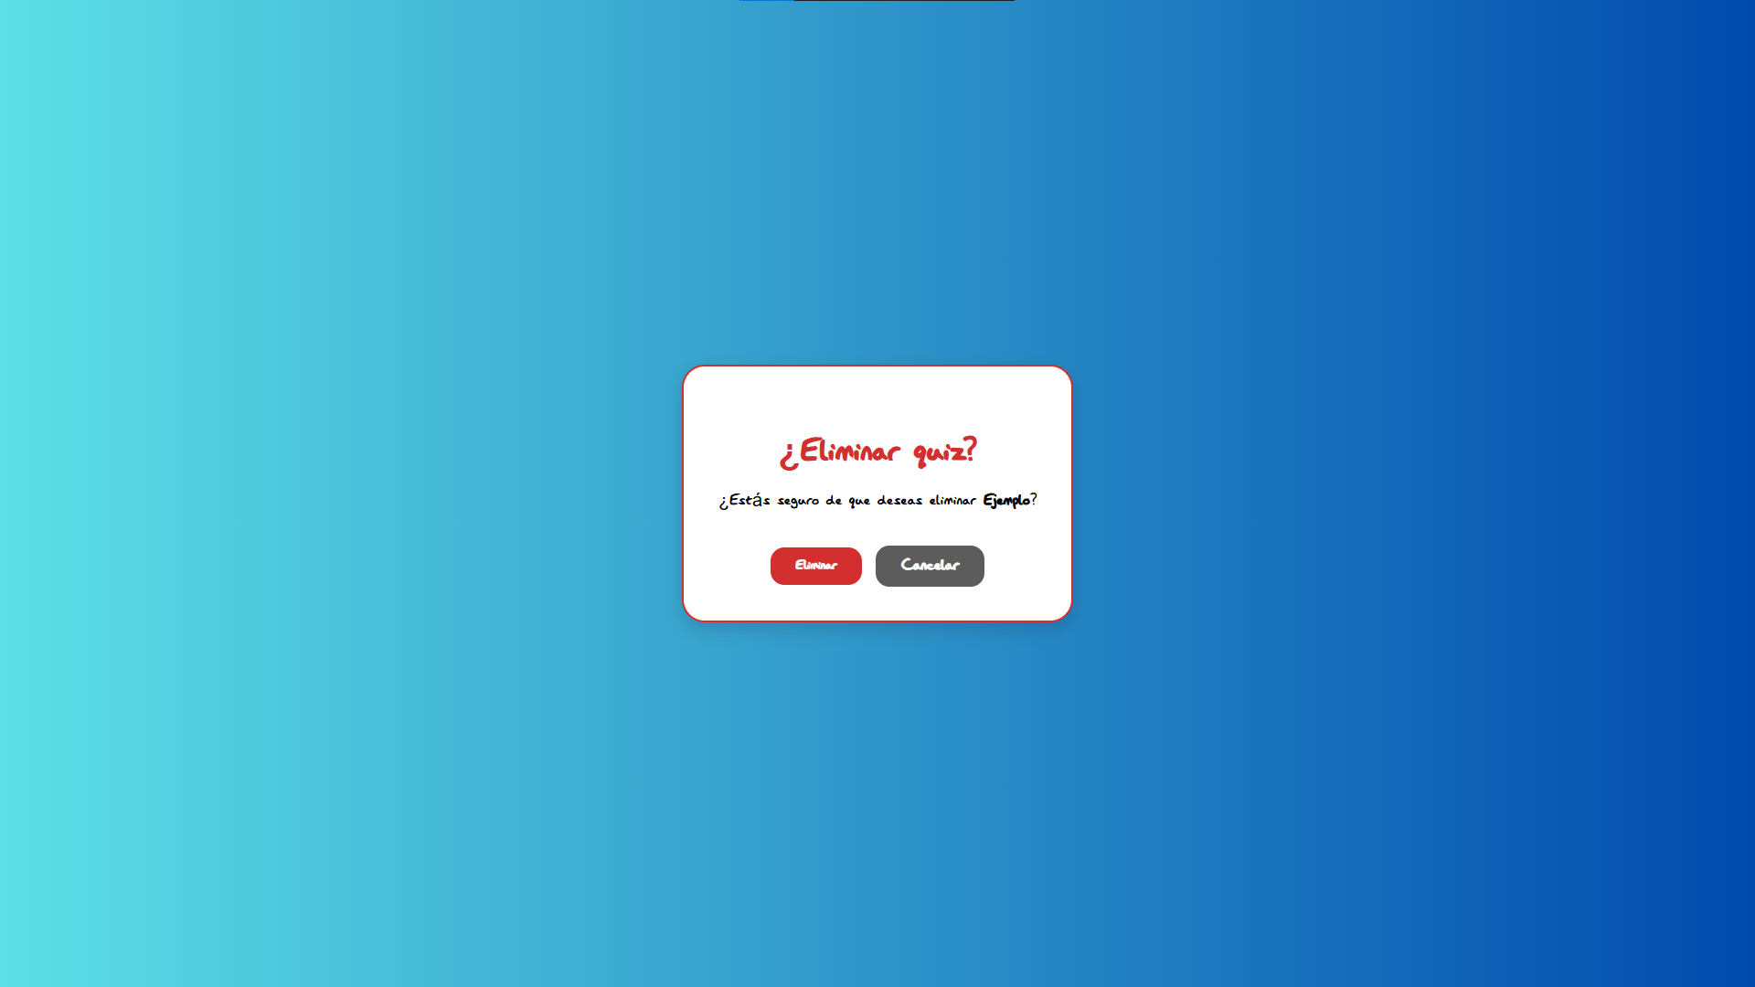

# 5-. Modulo Pizarra

Al seleccionar “Pizarra”, el sistema cargara la pantalla blanca con dos botones.

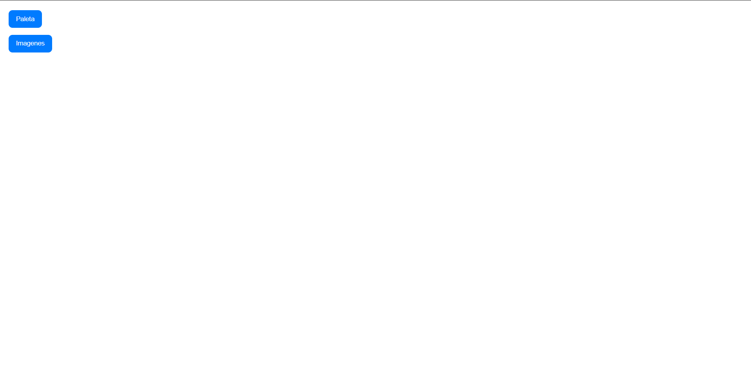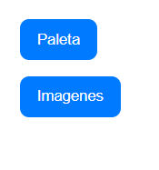

## 5.1 Paleta

Al seleccionar el botón de paleta se desplegará una pequeña interfaz el cual te permitirá cambiar el color del trazo, ajustar el tamaño y aparte ofrece una opción de goma el cual al pasar por los trazos ya puestos los borra

5.1.1 Lapiz

En la opcion de lapiz podras dibujar en el lienzo en blanco, cambiar el color con la paleta de colores y cambiar el tamaño del lapiz

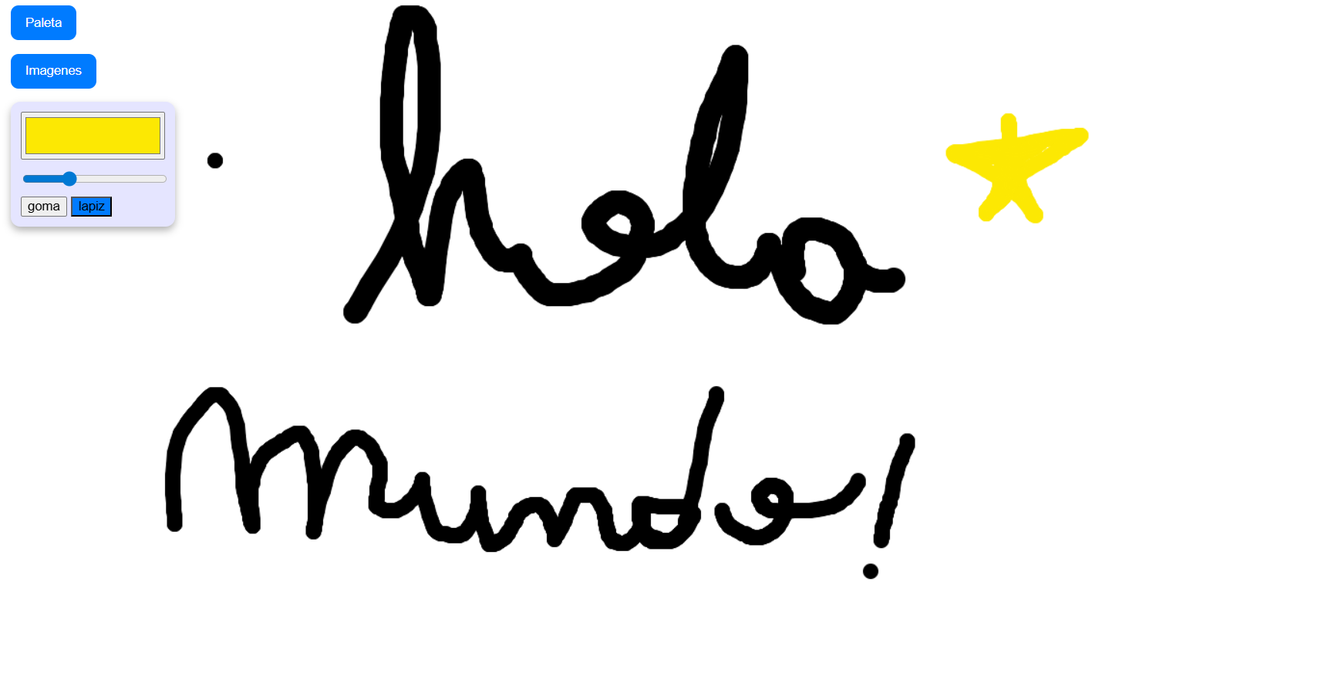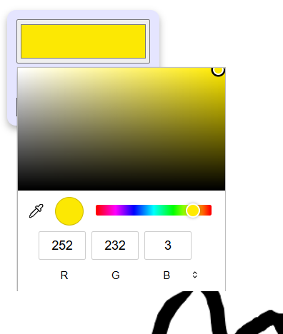

5.1.2 Goma

La opcion de goma te permitira borrar lo ya dibujado en el lienzo. Esta opcion tambien se le puede ajustar el tamaño de la goma para avarcar mas espacio.

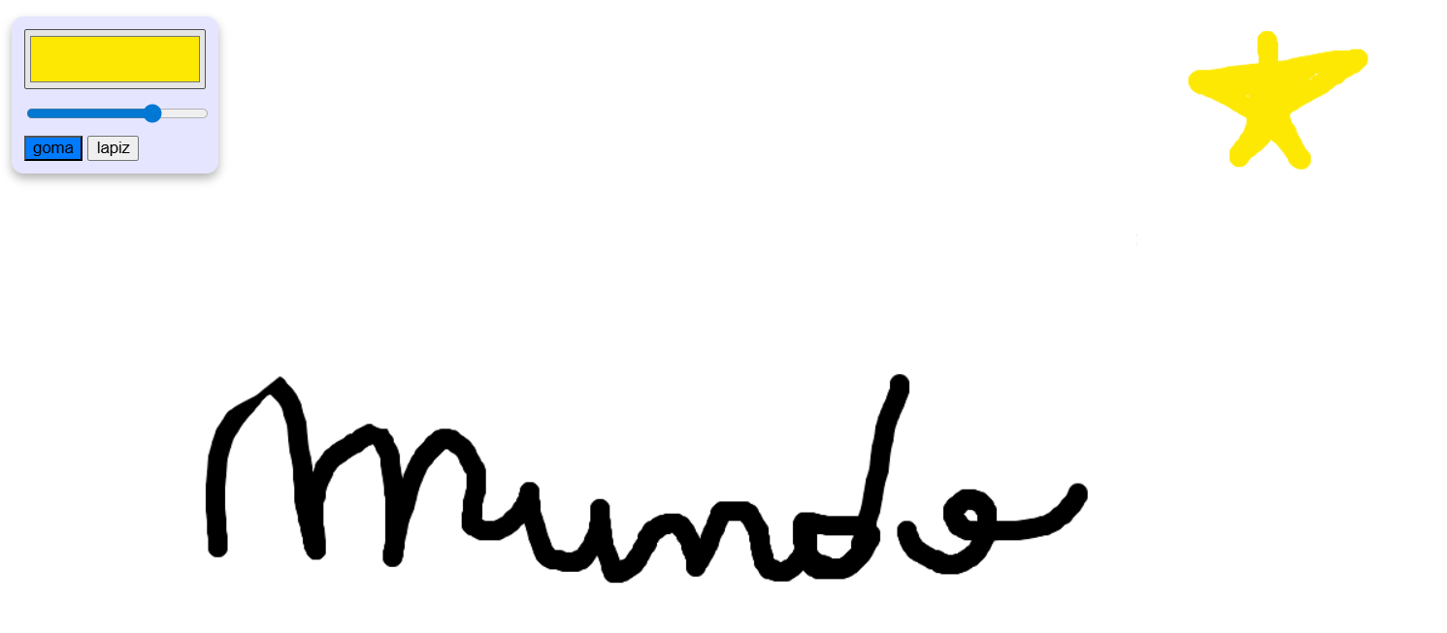

# 6-. Módulo Seguimiento de Aprendizaje (SA)

Al seleccionar "SA", el sistema carga la pantalla con los módulos principales de gestión: Profesores, Cursos, Asignaturas, Alumnos, Notas y Reportes

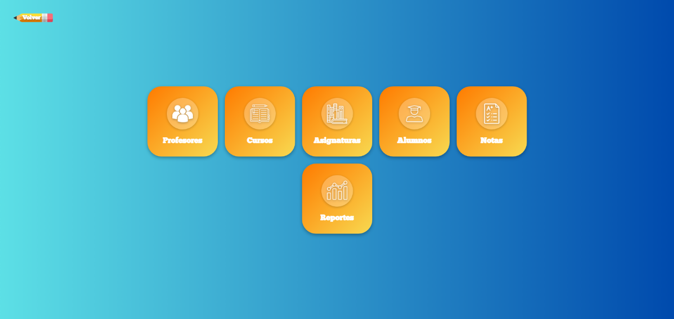

## 6.1. Módulo Profesores

Al ingresar al módulo **Profesores**, se muestra una lista con todos los docentes creados en el sistema. Cada profesor en la lista tiene tres botones de acción: **Ver**, **Editar** y **Eliminar**. 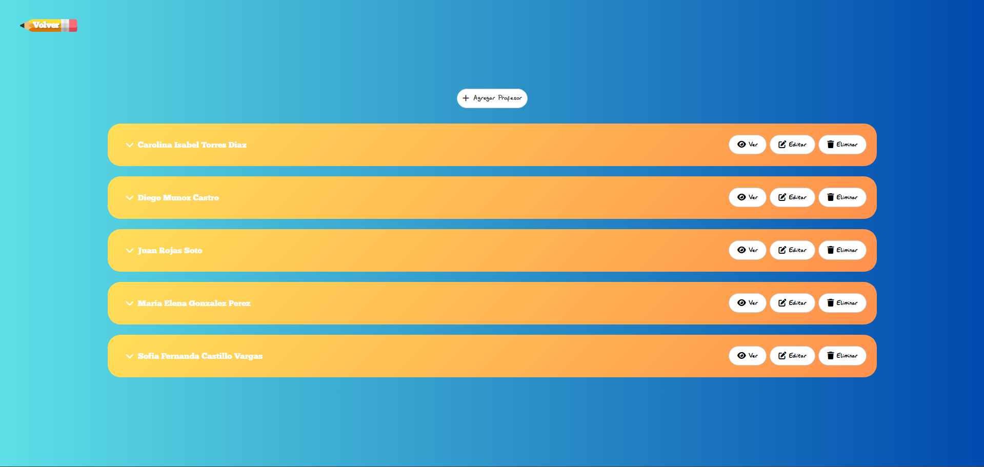

Al hacer clic sobre el nombre de un profesor (ej. "Carolina Isabel Torres Díaz"), se despliega una tarjeta (card) que revela su correo electrónico asociado.

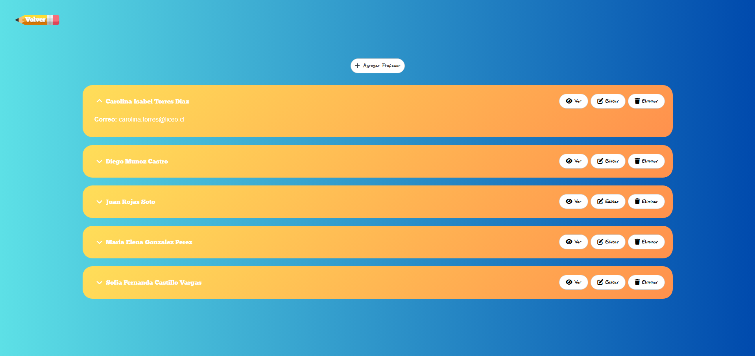

### 6.1.1. Agregar Profesor

**Botón + Agregar Profesor:** Al presionarlo, redirige al formulario "Crear Cuenta". Aquí se deben ingresar los datos del nuevo docente:

* Correo
* Contraseña
* Nombre
* Segundo Nombre (Opcional)
* Apellido Paterno
* Apellido Materno (Opcional)
* Área a la que pertenece

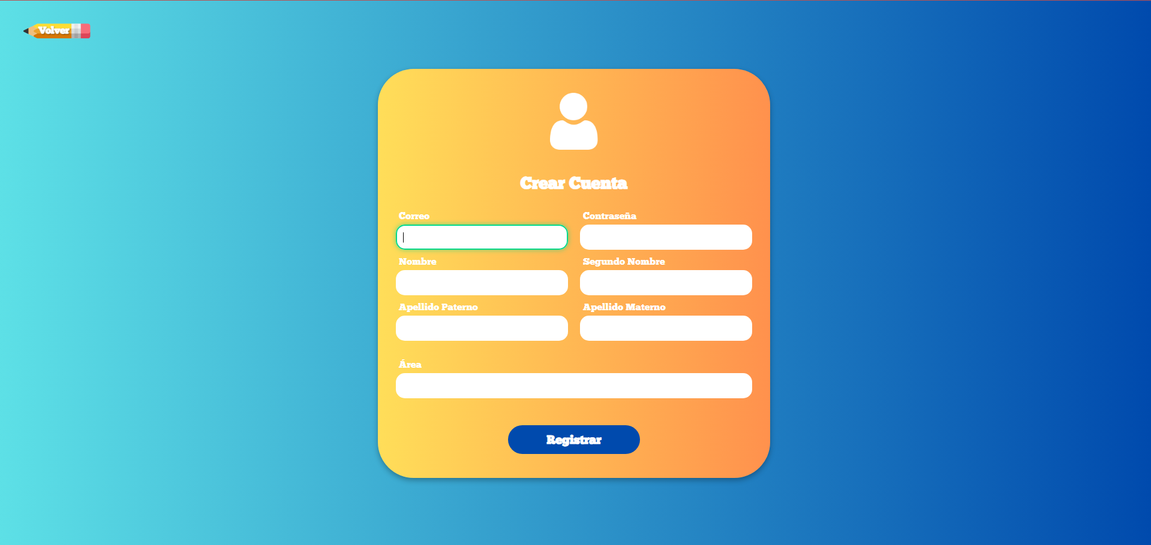

### 6.1.2. Ver Detalle de Profesor

**Acción Ver (icono de ojo):** Redirige a una pantalla de detalle que muestra la información completa del profesor (Correo, Nombre, Apellidos) y el Área a la que pertenece.

* Desde esta misma vista de detalle, se puede presionar **Editar** o **Eliminar** sin necesidad de volver al listado principal.

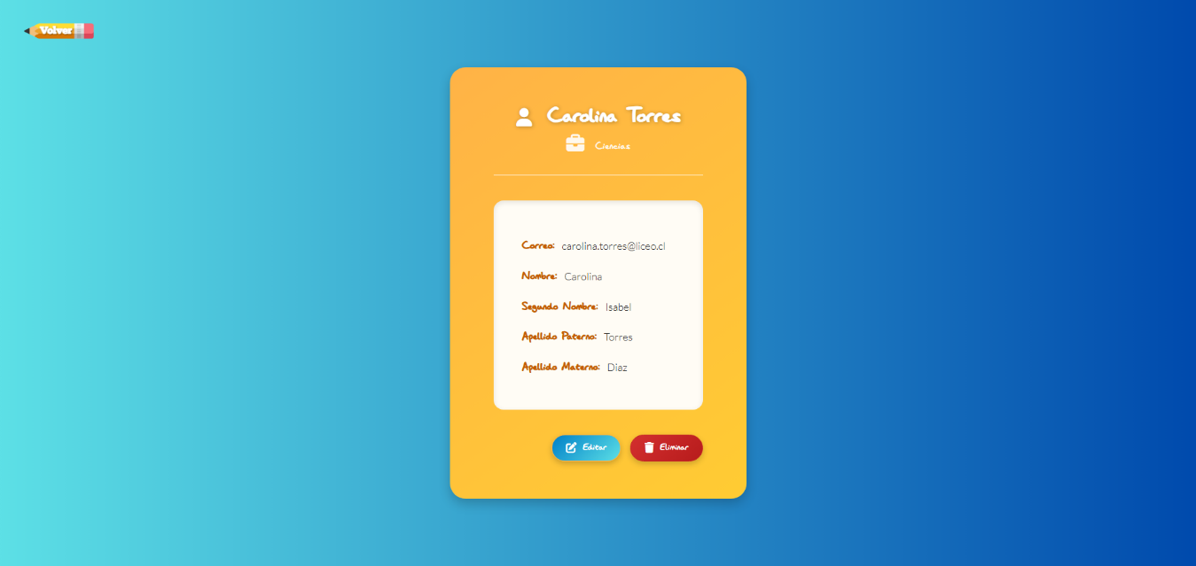

### 6.1.3. Editar Profesor

**Acción Editar (icono de lápiz):** Carga el formulario "Editar Profesor" con los campos del usuario, permitiendo modificar cualquier dato. Para finalizar, se debe presionar "Guardar Cambios".

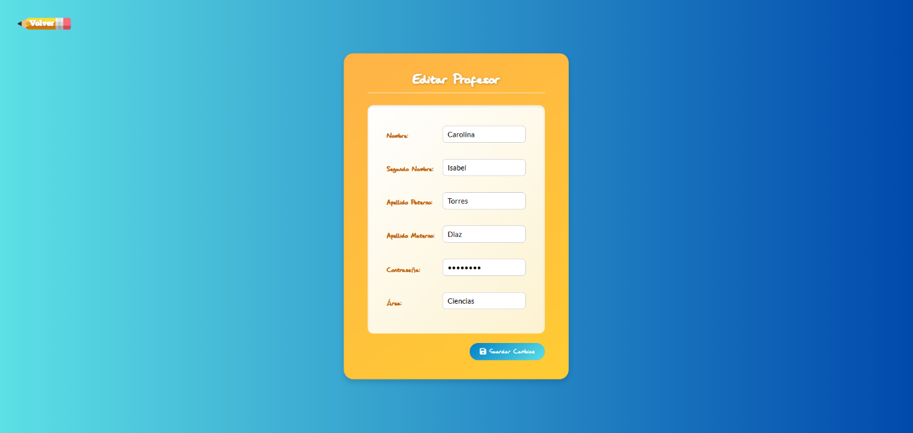

### 6.1.4. Eliminar Profesor

**Acción Eliminar (icono de papelera):** Muestra una ventana modal de confirmación antes de borrar al usuario.

* Si se hace clic en "Eliminar", el usuario es borrado.
* Si se hace clic en "Cancelar", la operación se anula y se vuelve al listado.

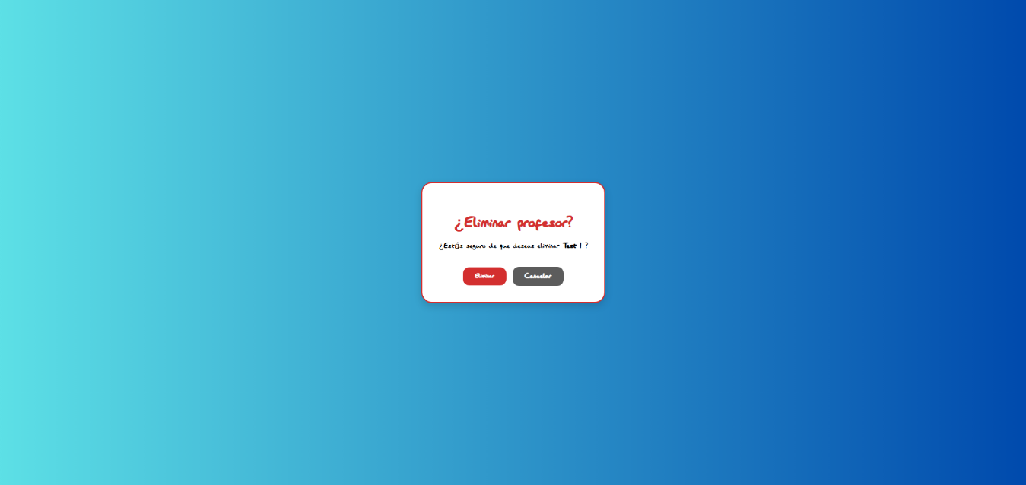

## 6.2. Módulo Cursos

Al seleccionar el módulo **Cursos**, se accede a un listado de todos los cursos creados en el sistema

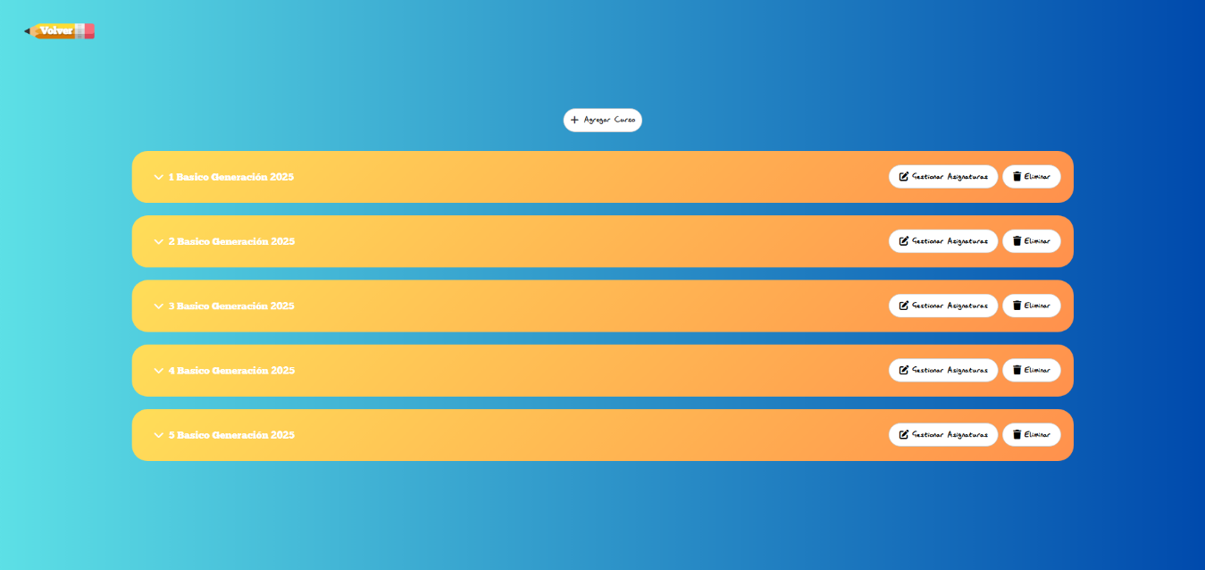

Al hacer clic en el nombre de un curso, se despliega un detalle con las asignaturas que se dictan en él y el profesor que la imparte.

Cada curso tiene dos opciones adicionales en el listado: **Gestionar Asignaturas** y **Eliminar**.

### 6.2.1. Gestión de Notas por Asignatura (desde Cursos)

**Gestión de Notas por Asignatura:** Al presionar sobre una de estas asignaturas desplegadas (ej. "Lenguaje y Comunicaciones | Dictada por Juan Rojas Soto"), el sistema redirige a la pantalla de gestión de notas. Es en esta vista donde se pueden ver, agregar, editar y eliminar las calificaciones de los alumnos para esa asignatura y curso específicos. (Ver detalles en la sección "Notas").

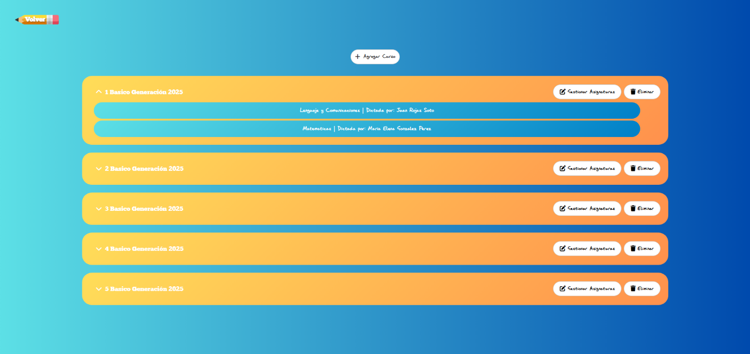

### 6.2.2. Agregar Curso

**Botón Agregar Curso:** Al presionarlo, redirige a la pantalla para agregar un nuevo curso. Aquí se debe seleccionar un **Nivel** y escribir una **Generación (Año)**. Se finaliza con el botón "Guardar" o se cancela la operación. 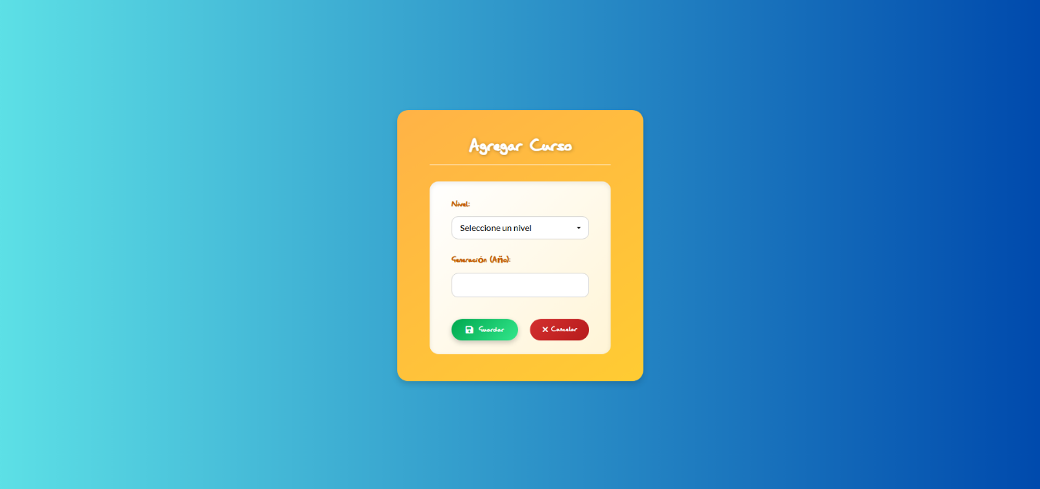

### 6.2.3. Gestionar Asignaturas del Curso

**Botón Gestionar Asignaturas:** Redirige a una pantalla para administrar las asignaturas del curso seleccionado.

* **Asignaturas actuales:** Muestra las asignaturas que el curso ya tiene. Se pueden "Quitar" de una en una.
* **Asignaturas disponibles:** Muestra las asignaturas que existen en el sistema pero que aún no han sido asignadas a este curso. Se pueden "Agregar" de una en una.

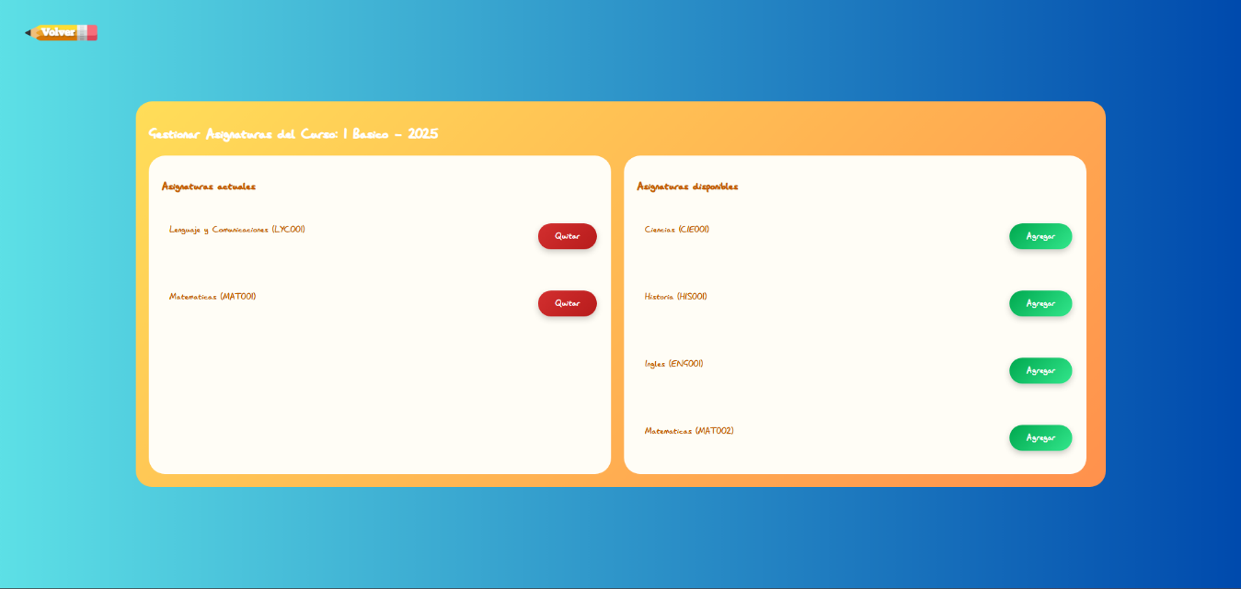

## 6.3. Módulo Asignaturas

Este módulo muestra el listado maestro de todas las asignaturas creadas en la plataforma

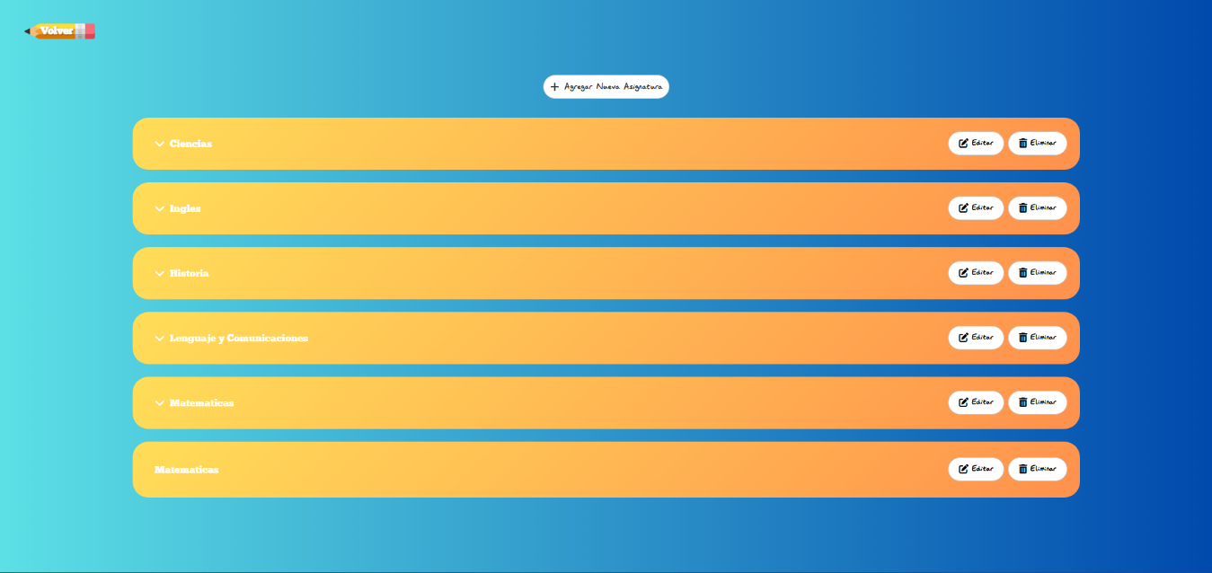

Al hacer clic sobre una asignatura, se despliegan los cursos que la tienen asociada, con un botón para **Gestionar Alumnos** de esa asignatura en ese curso específico. 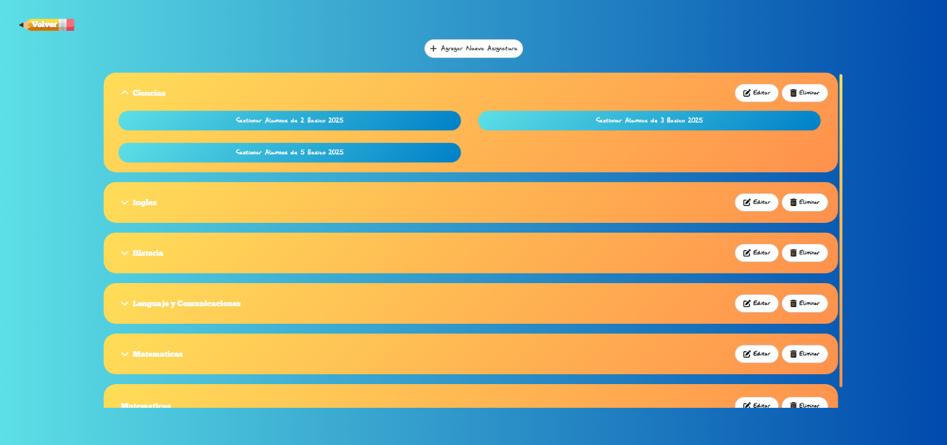

### 6.3.1. Agregar Nueva Asignatura

**Botón + Agregar Nueva Asignatura:** Redirige al formulario "Agregar Asignatura", donde se debe seleccionar la **Asignatura** de un listado y el **Profesor** que la dictará. 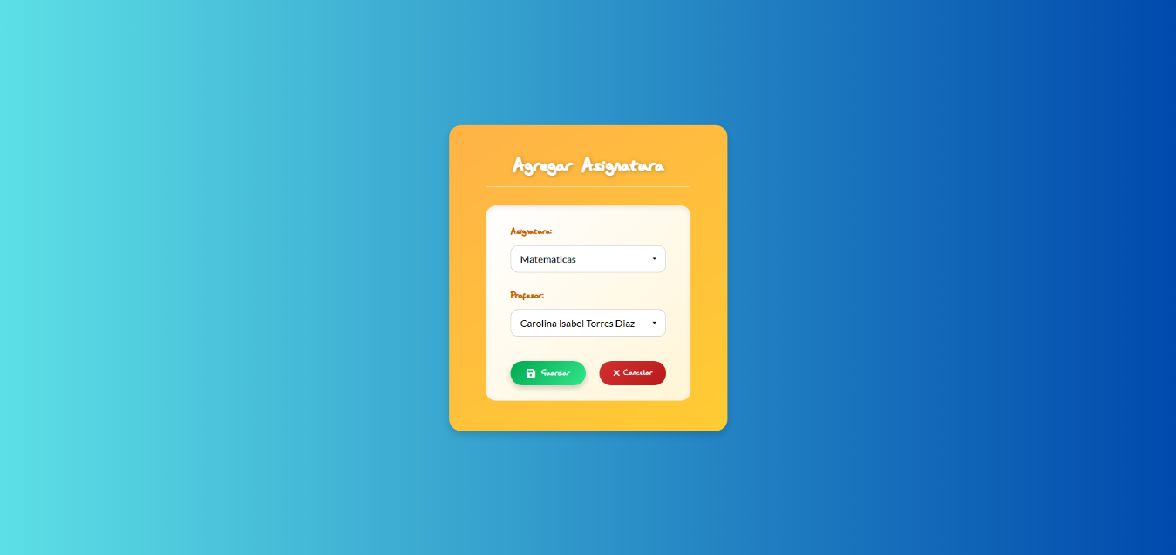

### 6.3.2. Editar Asignatura

**Botón Editar:** Carga el formulario "Editar Asignatura", que permite cambiar el nombre de la asignatura y el profesor asociado. Se guardan los cambios con el botón "Guardar Cambios". 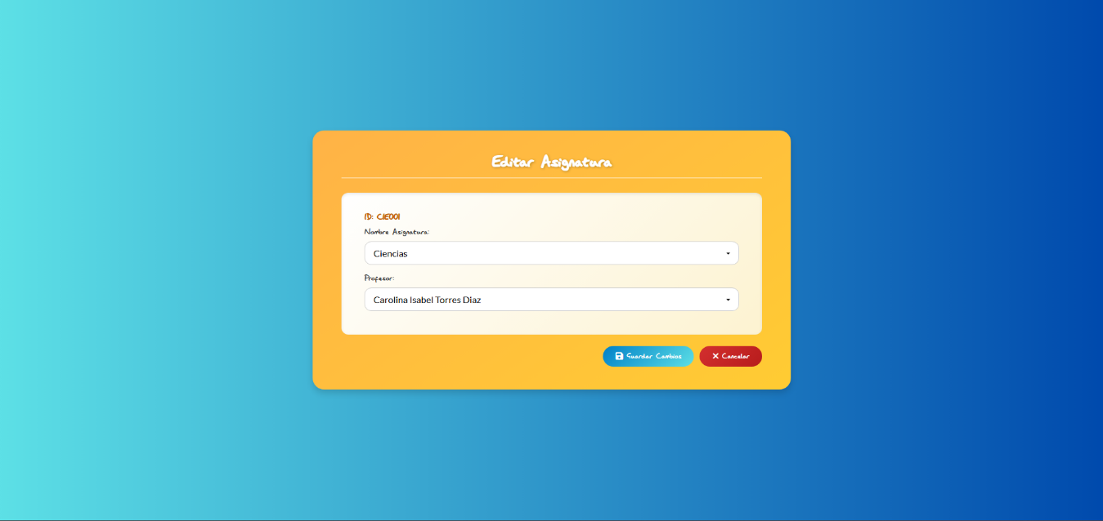

### 6.3.3. Eliminar Asignatura

**Botón Eliminar:** Muestra una ventana de confirmación antes de borrar la asignatura del sistema. 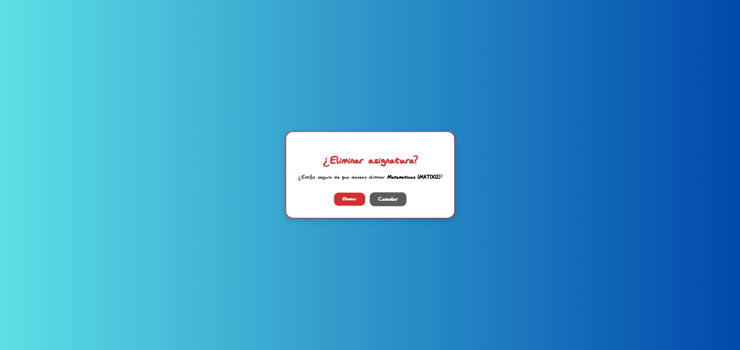

### 6.3.4. Gestionar Alumnos por Asignatura

**Botón Gestionar Alumnos:** (Visible al expandir una asignatura). Lleva a una pantalla para administrar los alumnos de esa asignatura en ese curso.

* **Alumnos en la Asignatura:** Muestra los alumnos que ya están inscritos.
* **Alumnos Disponibles:** Muestra los alumnos del curso que aún no están en la asignatura, permitiendo agregarlos.

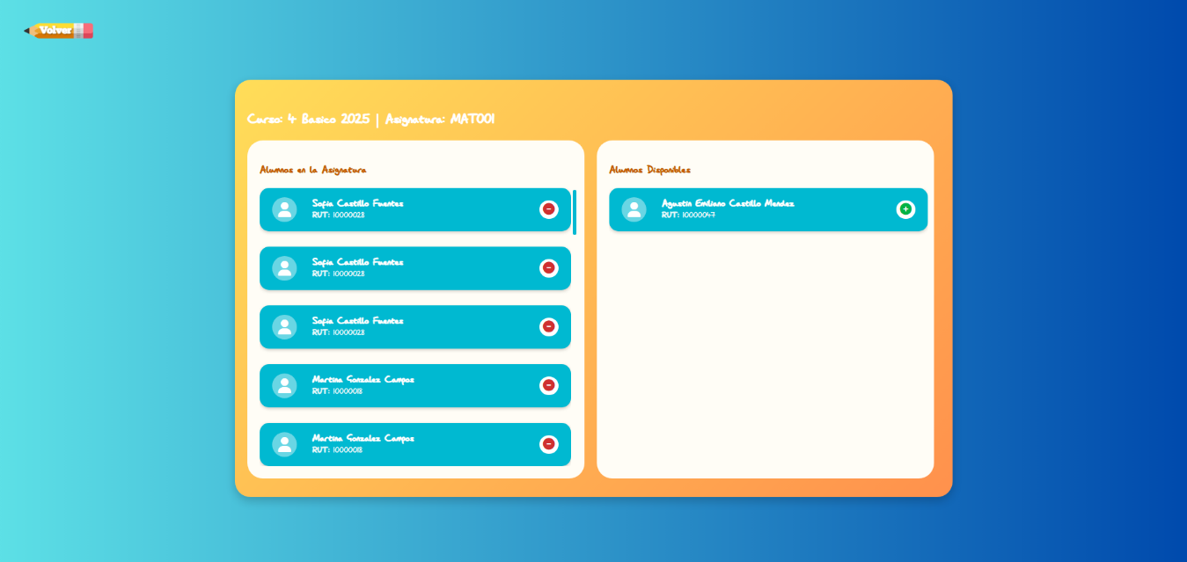

## 6.4. Módulo Alumnos

Al ingresar a este módulo, se presenta el **Listado General de Alumnos**. Cada alumno en la lista muestra su RUT, curso y tres botones de acción:

* **Ver (icono de ojo):** Muestra el detalle de notas del alumno.
* **Editar (icono de lápiz):** Permite editar la información del alumno.
* **Eliminar (icono de papelera):** Elimina al alumno.

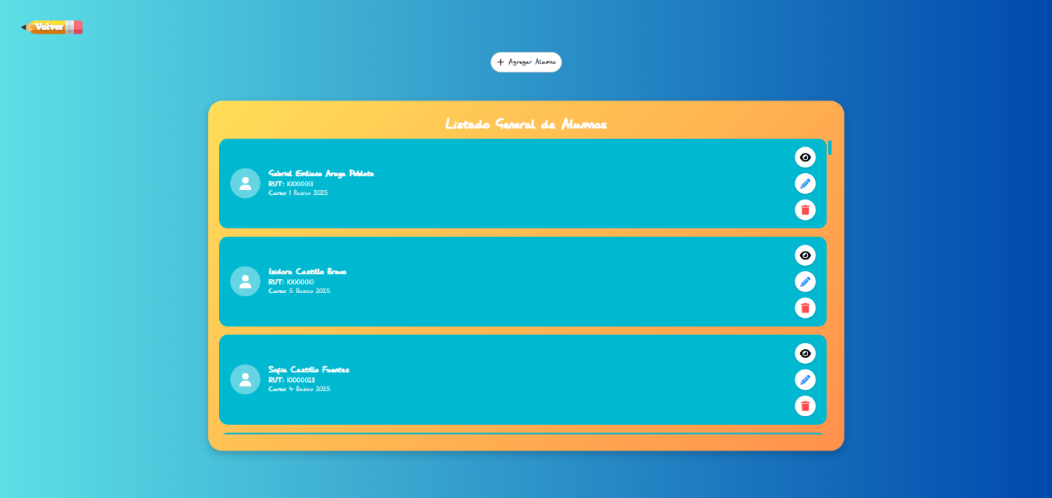

### 6.4.1. Agregar Alumno

El botón **Agregar Alumno** abre el formulario "Agregar Nuevo Alumno". Se deben completar los datos personales (RUT, Nombre, Segundo Nombre, Apellido Paterno, Apellido Materno) y seleccionar el **Curso** al que pertenecerá.

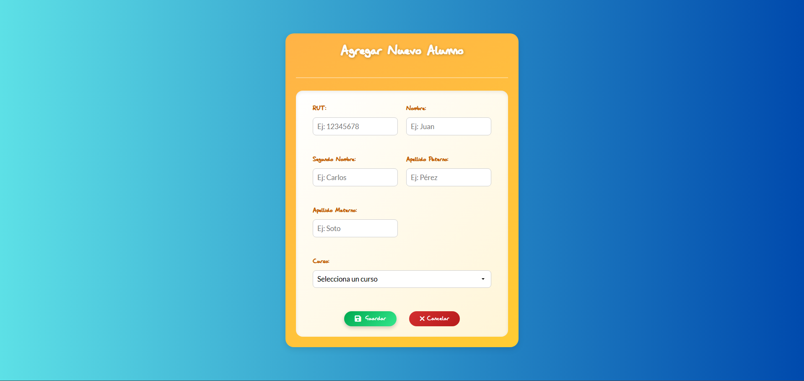

### 6.4.2. Ver Notas del Alumno

**Acción Ver (ojo):** Redirige a la pantalla "Notas de [Nombre Alumno]", donde se ven todas sus calificaciones, evaluaciones y observaciones por asignatura. 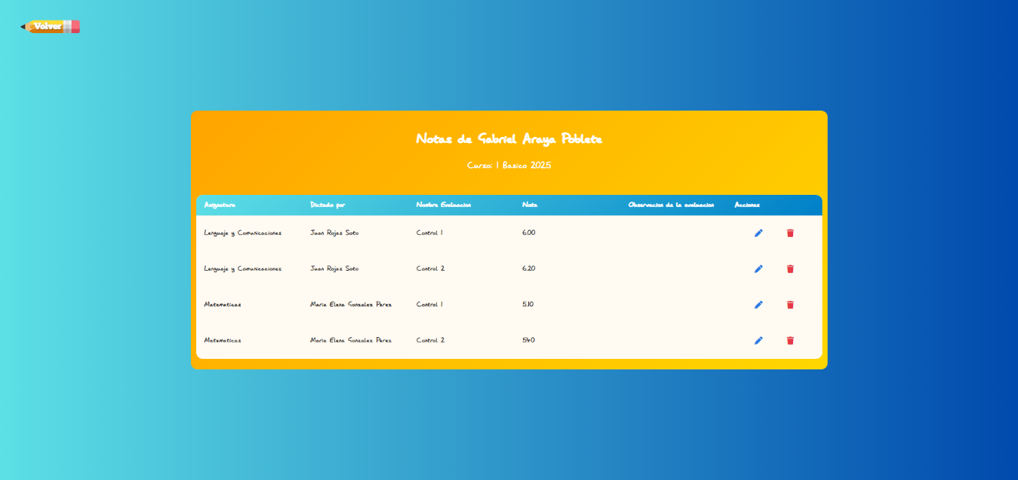

### 6.4.3. Editar Alumno

**Acción Editar (lápiz):** Carga el formulario "Editar Alumno" con sus datos.

*Nota Importante:* El sistema indica que "No se puede cambiar el curso porque el alumno ya tiene notas registradas". (En caso de no tener notas si es posible modificar el curso del alumno)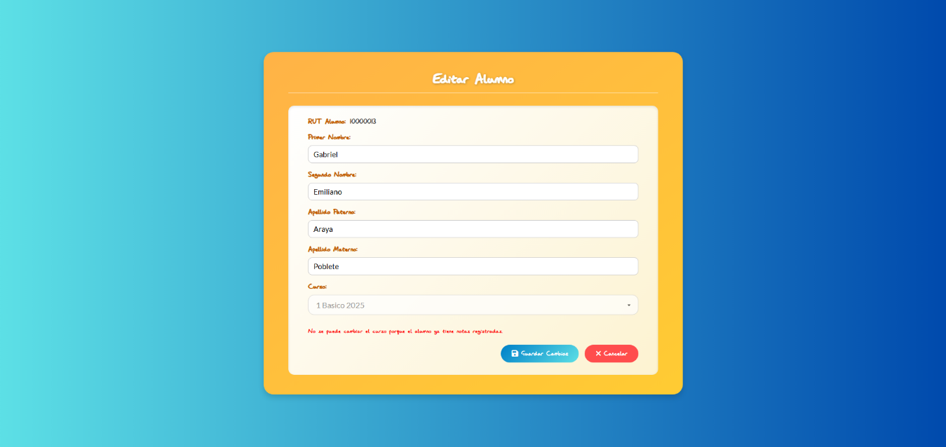

### 6.4.4. Eliminar Alumno

**Acción Eliminar (papelera):** Muestra el modal de confirmación "¿Eliminar alumno?" antes de borrarlo permanentemente. 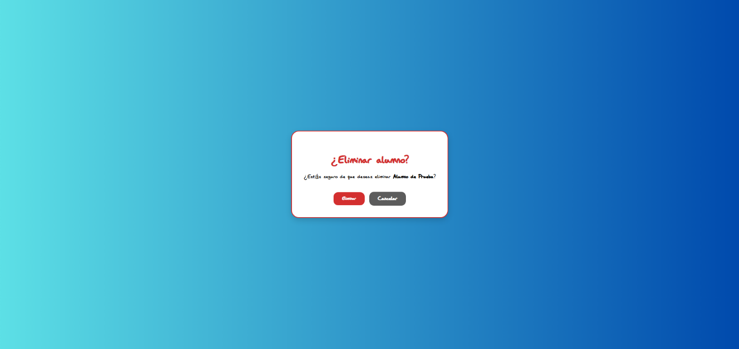

## 6.5. Módulo Notas

La gestión de notas tiene dos accesos principales:

### 6.5.1. Acceso Específico (vía Módulo Cursos)

Como se mencionó en el módulo **Cursos**, al expandir un curso y hacer clic en una de sus asignaturas, se accede a la pantalla de notas específicas. Esta vista muestra la tabla con el Alumno, RUT, Evaluación, Nota, Observación y Acciones (Editar y Eliminar) solo para ese grupo.

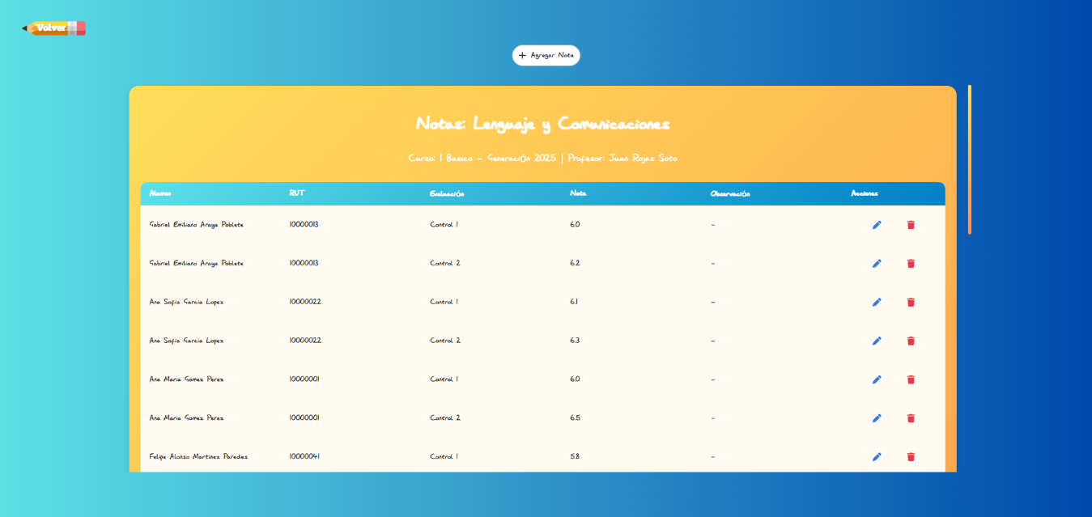

Desde esta pantalla se pueden realizar las siguientes acciones:

* **Botón + Agregar Nota:** Abre el formulario "Agregar Nota". Aquí se debe seleccionar un **Alumno** de la lista, escribir el **Nombre Evaluación**, la **Nota** y una **Observación** (opcional)

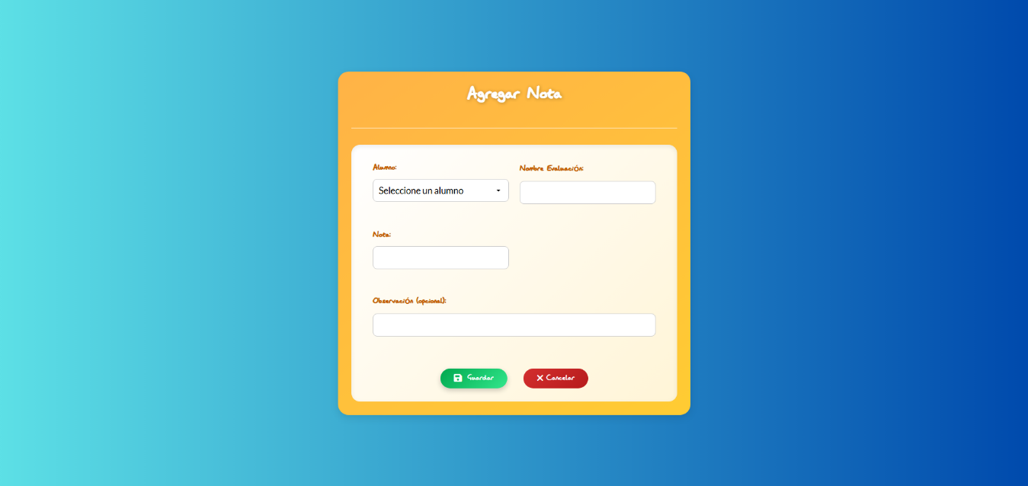

* **Acción Editar (lápiz):** Carga el formulario "Editar Nota" con la información de la calificación seleccionada, permitiendo modificar el nombre de la evaluación, la nota o la observación.

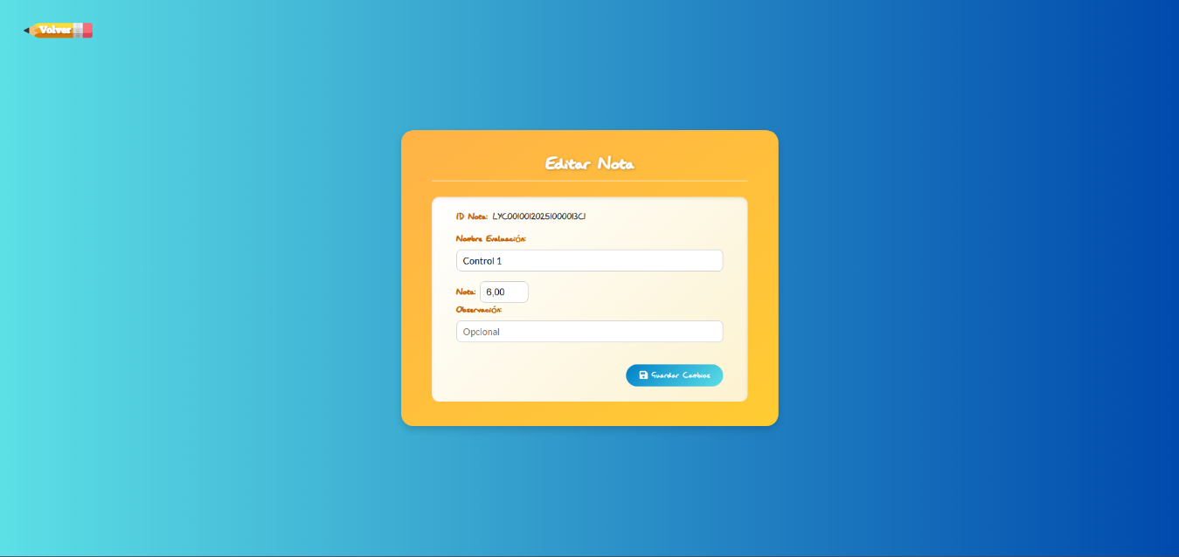

* **Acción Eliminar (papelera):** Muestra el modal de confirmación "¿Eliminar nota?" detallando la nota y el alumno antes de borrarla.

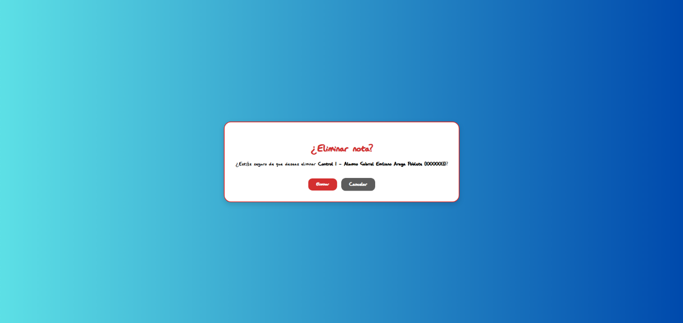

### 6.5.2. Acceso General (vía Módulo Notas)

Al seleccionar el módulo **Notas** directamente desde el menú principal, se accede a la vista consolidada **"Notas por Asignatura"**. Esta pantalla muestra un listado completo de todas las calificaciones registradas en el sistema, sin importar el curso, indicando Asignatura, Profesor (Dictado por), Curso, Alumno, Evaluación, Nota, Observación y las acciones de Editar/Eliminar.

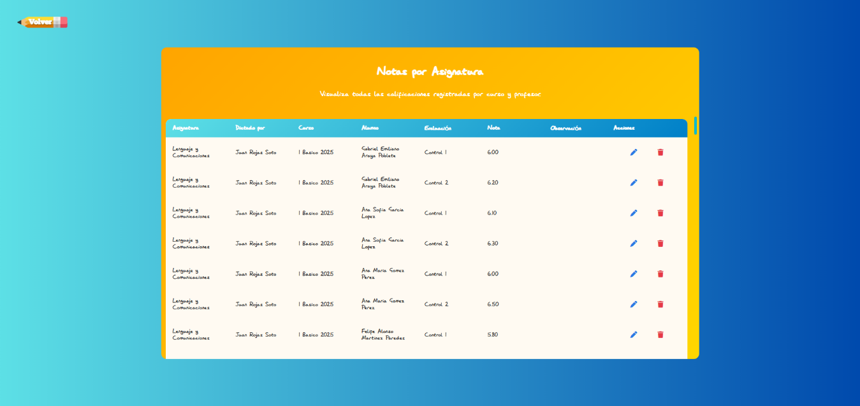

## 6.6. Módulo Reportes

### 6.6.1. Dashboard y KPIs

El módulo de "Reportes y Métricas" es un dashboard que consolida la información del sistema para análisis.

* En la parte superior, se pueden aplicar **Filtros** por Curso, Asignatura y Profesor.
* Muestra "Estadísticas actuales del sistema" (total de Profesores, Asignaturas, Cursos, Alumnos, Notas).
* Presenta "KPIs por Curso" (Promedio curso, Alumnos destacados, Alumnos promedio, Alumnos en riesgo).

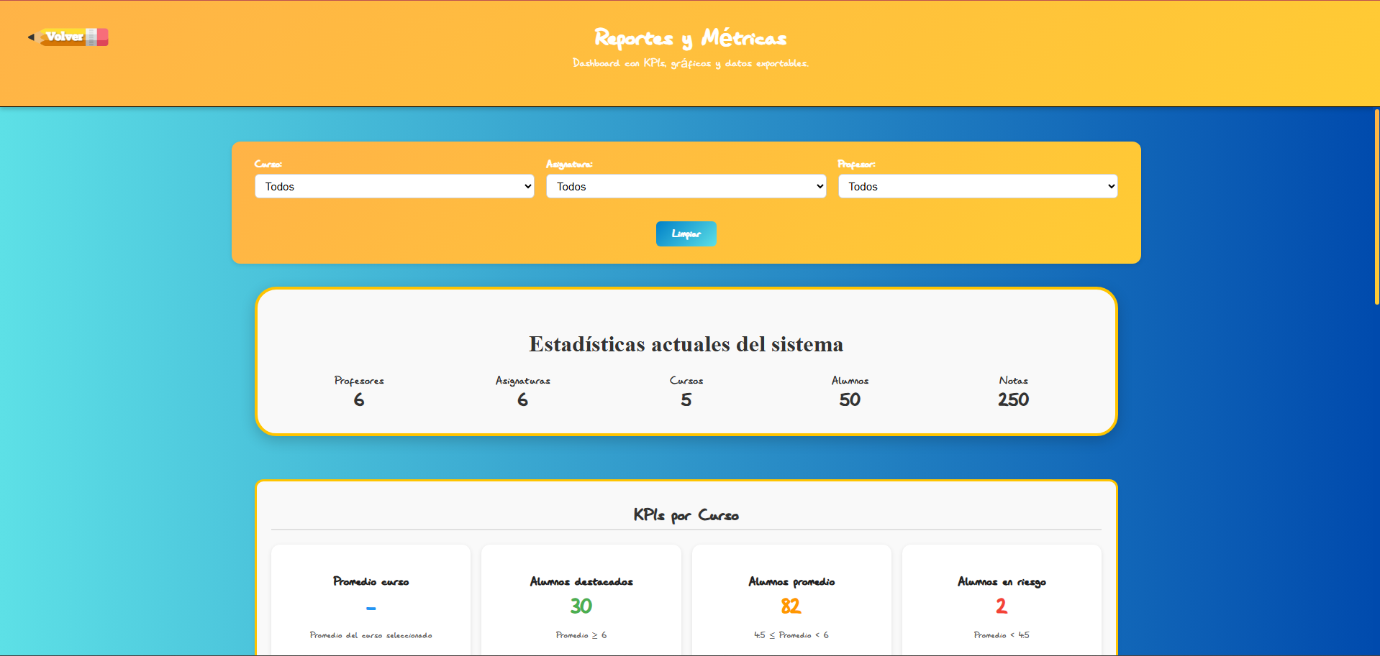

* Más abajo, se encuentran las "Visualizaciones de Rendimiento" con gráficos de barra para **Promedio por Asignatura** y **Promedio por Profesor**.

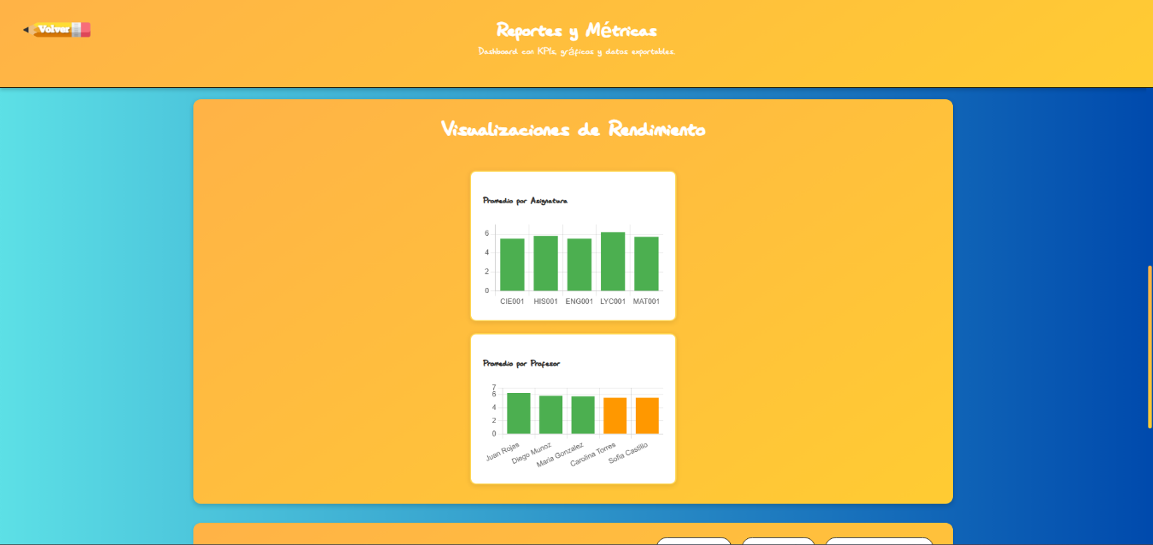

* Sigue una tabla de datos detallada con el rendimiento de los alumnos. Esta tabla se puede **Exportar a Excel** o **Exportar a PDF**.
* El botón **Generar informes por alumno** redirige a una nueva funcionalidad.

*Nota: Al hacer click en el header de la tabla se ordena de manera ascendente o descendente según el campo escogido*

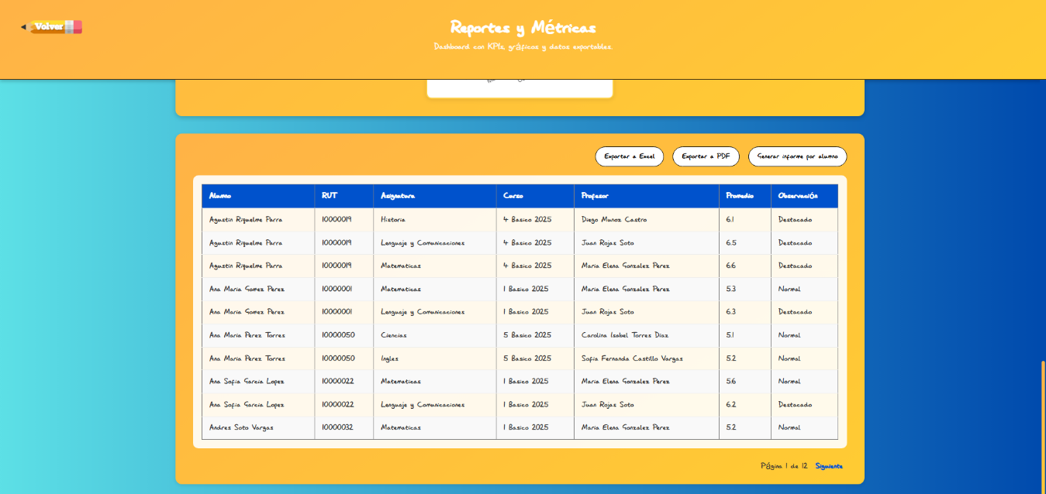

### 6.6.2. Generar Informe por Alumno

Esta pantalla permite generar un informe de notas individual.

* Se debe seleccionar el **Curso** y el **Alumno** o el alumno directamente. Se genera una vista previa del reporte.
* Se pulsa el botón "Limpiar" para reiniciar la selección o "Descargar PDF" para generar el archivo.

